PENINGKATAN NETWORK LIFETIME MENGGUNAKAN MEKANISME CLUSTER BASED PADA WIRELESS SENSOR NETWORK

IMPROVING NETWORK LIFETIME USING CLUSTER BASED MECHANISM

IN WIRELESS SENSOR NETWORK



Oleh :

MUHAMMAD HIBRIAN WIWI

2016.01.0010

Dosen Pembimbing :

Dr. Eng.Wardi, ST, M.Eng
Dr. Eng. Agussalim, MT

SEKOLAH PASCASARJANA
PROGRAM STUDI SISTEM KOMPUTER
STMIK HANDAYANI MAKASSSAR
2019
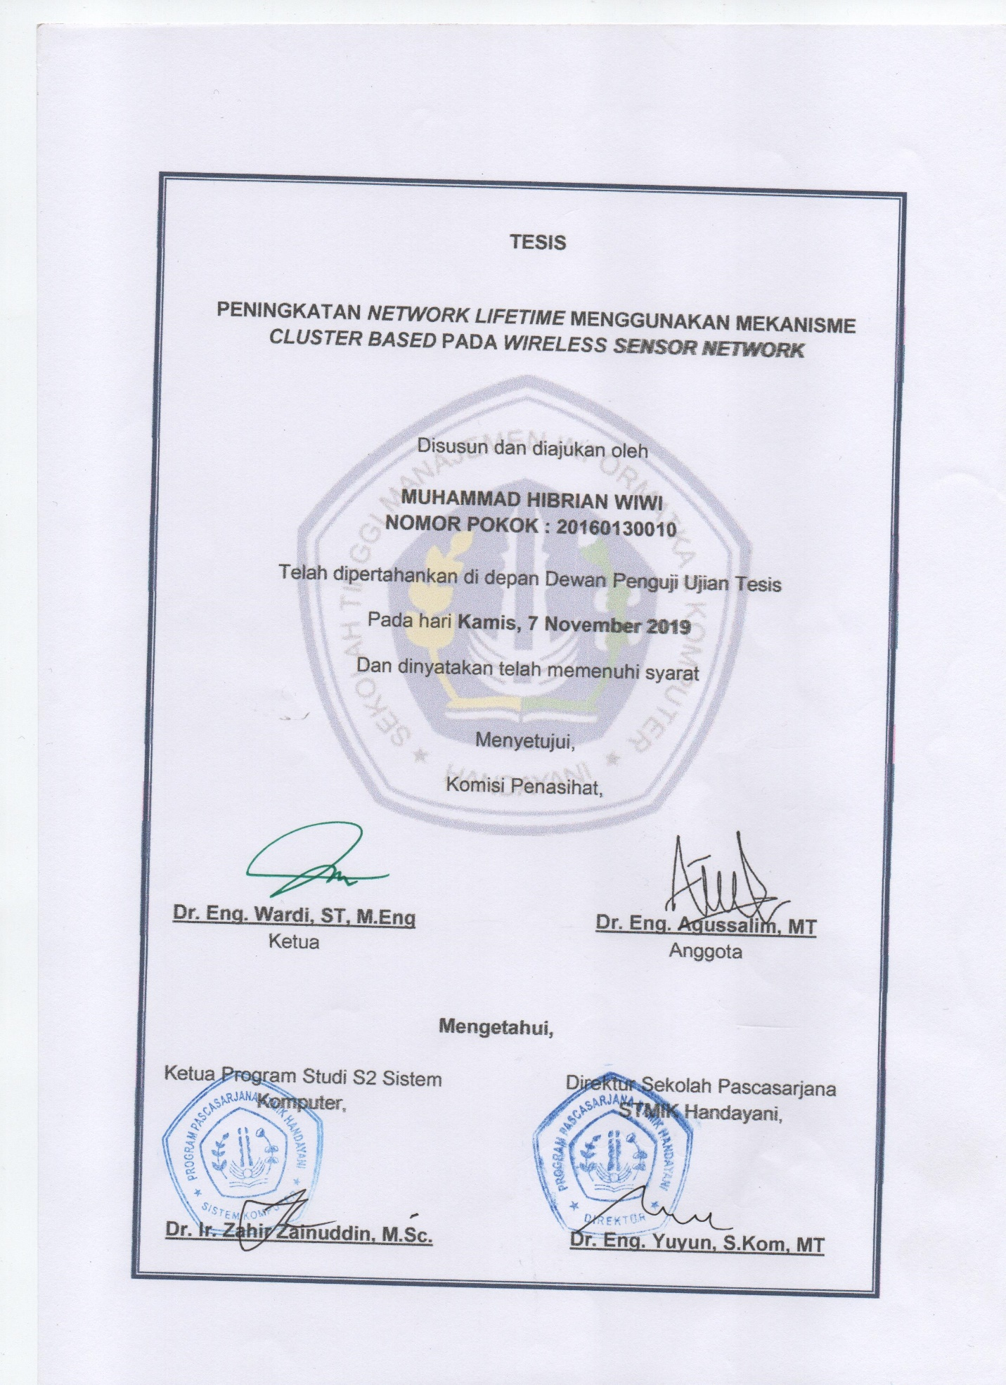

ABSTRAK

Muhammad Hibrian Wiwi (2016010010). Peningkatan Network Lifetime menggunakan mekanisme cluster based pada Wireless Sensor Network , (dibimbing oleh Wardi dan Agussalim)

Wireless sensor network menggunakan atau memakai daya baterai sebagai sumber daya untuk menghidupkan perangkat node-nodenya. salah satu masalah atau tantangan dalam pengimplementasian wireless sensor network yang utama pada sensor nirkabel adalah memiliki sumber daya energi yang terbatas, sumber energi berupa daya baterai diperlukan untuk menghidupkan perangkat wireless sensor karena proses pergantian baterai atau pemasangan sumber energi lainnya tidak memungkinkan yang dipengaruhi medan atau alam yang ekstrim, sehingga masalah tersebut dapat mempengaruhi kinerja dari sensor. Sumber daya yang digunakan akan habis atau mati, dikarenakan pemakaian secara terus-menerus maka dibutuhkan sebuah penerapan algoritma atau protokol untuk mengefisienkan penggunaan baterai di dalam wireless sensor network.
.Perkembangan teknologi Jaringan Sensor nirkabel atau wireless sensor network begitu meluas dan berkembang pesat, sehingga banyak penelitian yang dilakukan untuk mengoptimalkan kinerja dari wireless sensor network, baik itu dari segi sumber daya pada layer physical ataupun dari sistem routing pada layer networking yang di lakukan agar lebih efektif dan efisien. Hal ini dikarenakan sumber daya dari masing-masing sensor diambil dari baterai yang masih sangat terbatas energinya dan kinerja routing yang kompleks menghasilkan overhead atau optimasinya akan berkurang ketika jaringan bekerja dapat menghabiskan daya pada sensor yang digunakan atau terpakai.
Serangkaian kegiatan penelitian ini berupa simulasi routing yang menggunakan Protokol LEACH sebagai salah satu metode mekanisme cluster based yang dapat meningkatkan Nework Lifetime pada protokol Wireless Sensor Network, dengan menggunakan perangkat aplikasi Network Simulator 2 yang menggambarkan pengiriman data, sisa node yang hidup dan energi yang terpakai.

Kata kunci: Wireless Sensor Network, routing, LEACH, Network Lifetime

KATA PENGANTAR

Puji dan rasa syukur kami panjatkan kepada Allah SWT Tuhan Semesta Alam dan Pengatur serta penguasa jagat raya sehingga bumi dan planet lainnya dapat berotasi dan berevolusi sesuai pada tempatnya. Alhamdulillah atas izin dan karunia-Nya penelitian ini yang berjudul “ Peningkatan Network Lifetime Menggunakan Mekanisme Sleep Schedulling Dan Cluster Based Pada Wireless Sensor Network “ dapat kami selesaikan tepat pada waktunya.

Semoga dengan adanya penelitian ini dapat membantu masyarakat pada umumnya, untuk memperoleh informasi yang berkaitan dengan teknologi dan para akademisi di bidang komputer pada khususnya, penelitian ini membahas tentang pengkajian wirelesss sensor network dengan menggunakan protokol leach yang diterapkan menggunakan topologi cluster based diharapkan dapat menyelesaiakan masalah penyimpanan energi atau efisiensi energi pada sumber daya wireless sensor network.
Penulis menyadari, tanpa bantuan dan motivasi serta bimbingan baik moril maupun materi dari berbagai pihak, maka proposal ini tidak dapat terselesaikan dengan baik. Oleh sebab itu, penulis mengucapkan banyak terima kasih kepada :
- Anak tercinta Azzam Nur Muhammad dan Istri Tersayang yang tak mengenal lelah memberi saran dan motivasi yang tidak henti-hentinya dan juga selalu memberikan bantuan doa, moril, serta materialnya.
- Kepada Bapak Dr. Eng. Yuyun, S.Kom, MT selaku direktur pascasarjana STMIK Handayani Makassar
- Bapak Dr. Ir. Zahir Zainuddin, M.Sc., selaku ketua program studi S2 sistem komputer.
- Bapak Dr. Eng. Wardi, ST, M.Eng, selaku dosen pembimbing pertama yang bersedia meluangkan waktu untuk membimbing penulis.
- Bapak Dr. Eng. Agussalim, MT, selaku dosen pembimbing kedua yang selalu memberikan arahan agar penulis dapat menyelesaikan tugas akhir ini dengan baik.
- Bapak Dr. Ir. Zulfajri B. Hasanuddin, M.Eng, Dr. IT. Supriadi Sahibu, S.Kom, MT, dan Dr. Ir. Zahir Zainuddin, M.Sc., selaku dosen penguji yang telah memberikan kritik dan saran mulai pembuatan proposal hingga penyusunan laporan ini.
- Teman-teman seperjuangan pascasarjana angkatan 2016 yang telah banyak membantu penulis mulai penyusunan proposal hingga penyusunan laporan ini.
Tak lupa pula penulis mengucapkan banyak terima kasih kepada semua pihak yang telah membantu mulai dari penyusunan proposal, pembuatan aplikasi hingga penyusunan laporan tesis yang tidak dapat penulis sebutkan satu-persatu. Semoga Allah Swt membalas semua bantuan yang telah diberikan kepada penulis. Aamiin.

Makassar, 7 November 2019

Penulis

DAFTAR ISI

HALAMAN JUDUL i
LEMBAR PENGESAHAN ii
ABSTRAK iii
KATA PENGANTAR iv
DAFTAR ISI vi
DAFTAR GAMBAR viii
DAFTAR TABEL x
BAB I PENDAHULUAN 1
  - Latar Belakang Penelitian 1
  - Rumusan Masalah 3
  - Tujuan Penelitian 4
  - Manfaat Penelitian 4
  - Batasan Masalah 4

BAB II KAJIAN PUSTAKA 6
  - Wireless Sensor Network 6
  - Network Life Time 12
  - Leach (Low Energy Adaptive Cluster Hierarcy) 15
  - Road Map Penelitian 22
  - Kerangka Berpikir 25

BAB III METODE PENELITIAN 26
  - Waktu dan Tempat Penelitian 26
  - Rancangan Penelitian 26
  - Studi Literatur Penelitian 27
  - Gambaran Umum Desain Sistem 27
  - Instrumen Penelitian 34
  - Jadwal Penelitian 36

BAB IV HASIL DAN PEMBAHASAN 37
  - Tahap Skenario 37
  - Tahap Uji Coba 41
  - Tahap Analisis 45

BAB V KESIMPULAN DAN PENUTUP 58
  - Kesimpulan 58
  - Saran 59

DAFTAR PUSTAKA
LAMPIRAN-LAMPIRAN

DAFTAR GAMBAR

Gambar 1. Arsitektur Wireless Sensor Network secara umum 6
Gambar 2. Topologi Wireless Sensor Network dan Arsitektur Node 8
Gambar 3. Single hop star topology 10
Gambar 4. Multi-hop mesh topology 11
Gambar 5 Cluster-based hierarchical sensor network topology 12
Gambar 6 Model radio penggunaan energi 14
Gambar 7 Beberapa sensor node yang Dibagi Menjadi Beberapa Cluster dan Memiliki Cluster Head (CH 18
Gambar 8 Algoritme pembentukan klaster LEACH 22
Gambar 9 Time-line operasi LEACH 22
Gambar 10 Alur Penyusunan atau tahapan penelitian LEACH 26
Gambar 11. Running program ns-2 versi ns-allinone-2.34 30
Gambar 12. Arsitektur simulator jaringan ns-2 31
Gambar 13 Flowchart mobile node dan resource-adaptive node pada ns-2 32
Gambar 14 Skema pengujian protocol LEACH 40
Gambar 15 Penempatan sensor sebanyak 10 Node 41
Gambar 16 Penempatan sensor sebanyak 50 Node 42
Gambar 17 Penempatan sensor sebanyak 100 Node 43
Gambar 18 Penempatan sensor sebanyak 150 Node 44
Gambar 19 Penempatan sensor sebanyak 200 Node 45
Gambar 20 penggunaan AED (Joule) dengan jumlah node 10 47
Gambar 21 Pengiriman ADR (bytes) dengan jumlah node 10 48
Gambar 22penggunaan AED (Joule) dengan jumlah node 50 49
Gambar 23 Pengiriman ADR (bytes) dengan jumlah node 50 50
Gambar 24 penggunaan AED (Joule) dengan jumlah node 100 51
Gambar 25 Pengiriman ADR (bytes) dengan jumlah node 100 52
Gambar 26 penggunaan AED (Joule) dengan jumlah node 150 54
Gambar 27 Pengiriman ADR (bytes) dengan jumlah node 150 54
Gambar 28 penggunaan AED (Joule) dengan jumlah node 200 56
Gambar 29 Pengiriman ADR (bytes) dengan jumlah node 200 57

DAFTAR TABEL

Tabel 1. Karakteristik radio 33
Tabel 2. Parameter simulasi 34
Tabel 3. Jadwal Penelitian LEACH pada Wireless Sensor Netwok 36
Tabel 4 Skenario banyaknya node dan klaster yang diterapkan 37
Tabel 5 koordinat luas x dan y serta koordinat Base Station 38
Tabel 6 File-file keluaran simulasi 40
Tabel 7 Total Energi dan Total Data yang menggunakan 10 node 46
Tabel 8 Total Energi dan Total Data yang menggunakan 50 klaster 48
Tabel 9 Total Energi dan Total Data yang menggunakan 100 klaster 51
Tabel 10 Total Energi dan Total Data yang menggunakan 150 klaster 53
Tabel 11 Total Energi dan Total Data yang menggunakan 200 klaster 55

BAB I
PENDAHULUAN

  - Latar Belakang
Wireless sensor network atau biasa disebut dengan jaringan sensor nirkabel adalah sekumpulan beberapa node membentuk suatu jaringan tertentu yang memiliki kemampuan mengirim dan atau menerima sinyal dengan tujuan memperoleh/mengolah data untuk mendapatkan informasi.
Sedangkan Teknologi Wireless Adalah salah satu teknologi jaringan dalam dunia komputer atau perangkat mobile yang konektivitasnya tanpa menggunakan kabel sebagai media perantaranya, perkembangan teknologi wireless berkembang sangat pesat bila dibandingkan dengan teknologi wired atau kabel. Ada beberapa teknologi jaringan wireless yang digunakan dalam kehidupan sehari-hari, yakni diantaranya smartphone atau handphone dan perangkat rumah tangga lainnya seperti remote TV/AC.
Wireless sensor network menggunakan atau memakai daya baterai sebagai sumber daya untuk menghidupkan perangkat node-nodenya. salah satu masalah atau tantangan dalam pengimplementasian wireless sensor network yang utama pada sensor nirkabel adalah memiliki sumber daya energi yang terbatas, sumber energi berupa daya baterai diperlukan untuk menghidupkan perangkat wireless sensor karena proses pergantian baterai atau pemasangan sumber energi lainnya tidak memungkinkan yang dipengaruhi medan atau alam yang ekstrim, sehingga masalah tersebut dapat mempengaruhi kinerja dari sensor. Sumber daya yang digunakan akan habis atau mati, dikarenakan pemakaian secara terus-menerus maka dibutuhkan sebuah penerapan algoritma atau protokol untuk mengefisienkan penggunaan baterai di dalam wireless sensor network.
Untuk beberapa skenario aplikasi lainnya, jaringan dan aktuator dibangun menggunakan teknologi jaringan kabel. Bagi banyak jenis aplikasi lainnya, penggunaan kawat menjadi sulit atau tidak bisa diterapkan. Wiring/ pengkabelan mahal dan pemeliharaannya juga susah, tidak bisa mobile, dan kabel dapat mencegah sensor atau aktuator menjadi dekat dengan fenomena yang diamati, padahal mereka seharusnya berfungsi untuk mengontrol. Oleh karena itu komunikasi nirkabel antara perangkat tersebut menjadi kebutuhan yang tak terelakan. (Firdaus)
Adapun sensor yang dipasang dengan tujuan tertentu untuk mengetahui kondisi alam yang nantinya akan dijadikan informasi untuk membantu menyelesaikan masalah atau pekerjaan manusia. Sensor-sensor yang digunakan nantinya akan memperoleh data atau informasi dengan tujuan berguna bagi kehidupan manusia disegala lini kehidupan contohnya dalam berbagai hal bidang seperti bidang pertanian, bidang ekonomi, bidang pendidikan bidang militer dan lain sebagainya.
Perkembangan teknologi Jaringan Sensor nirkabel atau wireless sensor network begitu meluas dan berkembang pesat, sehingga banyak penelitian yang dilakukan untuk mengoptimalkan kinerja dari wireless sensor network, baik itu dari segi sumber daya pada layer physical ataupun dari sistem routing pada layer networking yang di lakukan agar lebih efektif dan efisien. Hal ini dikarenakan sumber daya dari masing-masing sensor diambil dari baterai yang masih sangat terbatas energinya dan kinerja routing yang kompleks menghasilkan overhead atau optimasinya akan berkurang ketika jaringan bekerja dapat menghabiskan daya pada sensor yang digunakan atau terpakai.
Penelitian-penelitian yang telah dilakukan adalah dengan tujuan mengoptimalkan kinerja masa hidup jaringan (network lifetime) dan konsumsi energi pada jaringan sensor network. Beberapa protokol yang terbagi dalam kinerja jaringan ini diantaranya LEACH (Low Energy Adaptive Clustering. Hierarchy), PEGASIS (Power-Efficient Gathering in Sensor Information Systems), TEEN (Threshold Sensitive Energy Efficient sensor Network protocol) adalah perwakilan dari clustering protocols dari wireless sensor networks. Diantara beberapa protokol-protokol tersebut penulis ingin mempelajari dan mengkaji lebih dalam tentang protokol Low Energy Adaptive Clustering Hierarcy (LEACH), yang membagi partisi atau cluster jaringan menjadi beberapa bagian agar lebih optimal.
Sensor nodes memiliki sumber daya energi yang terbatas. Pengisan ulang baterai pada umumnya tidak bisa dilakukan karena posisi sensor nodes yang dapat berada pada kondisi wilayah yang ekstrim,seperti lokasi bencana alam. Oleh karena itu, masa hidup WSN (wireless sensor network life time) perlu ditingkatkan agar manfaat WSN dapat dirasakan lebih lama. Penelitian terkini dalam meningkatkan masa hidup WSN cenderung dilakukan dengan mengembangkan protokol-protokol energy aware routing yang melibatkan agregasi data, clustering,dan scheduling yang diharapkan mampu menghemat sumber daya energi dari sensor node (Listyanti)
  - Rumusan Masalah
Berdasarkan latar belakang yang telah diuraikan di atas maka dapat dirumuskan pokok permasalahan pada penelitian ini adalah sebagai berikut :
- Bagaimana Menerapkan teknik clustering atau Protokol LEACH untuk meningkatkan network lifetime pada wireless sensor network
- Bagaimana menentukan kinerja dan konsumsi daya wireless sensor network yang menggunakan pengiriman clustering agar lebih optimal.
- Bagaimana menentukan pengaruh jumlah cluster terhadap peningkatan network lifetime di jaringan sensor nirkabel.
  - Tujuan Penelitian
Penelitian ini bertujuan menerapkan teknik clustering atau protokol LEACH yang nantinya dapat menganalisis kinerja dan konsumsi daya jaringan sensor nirkabel atau wireless sensor network yang dapat meningkatkan/ mengoptimalkan masa hidup jaringan (Network Lifetime).
  - Manfaat Penelitian
Beberapa penelitian yang dilakukan diharapkan dapat memperoleh manfaat sebagai berikut :
- Mengetahui jumlah energi yang di konsumsi, data yang diperoleh dan mengetahui pembagian clustering yang dipartisi pada jaringan sensor network dengan menerapkan protokol LEACH (cluster based) pada jaringan sensor network
- Mengoptimasikan atau mengefisienkan kinerja routing jaringan sensor network dengan menerapkan clustering protokol LEACH.

  - Batasan Masalah
Adapun batasan masalah yang dibahas pada penelitian ini adalah sebagai berikut :
- Sensor nodes bersifat stationary (berada pada posisi yang tetap).
- Sebaran nodes pada wilayah yang ditentukan bersifat random atau acak yang diambil dari proyek code extensions MIT uAMPS
- Sensor nodes memiliki kapasitas baterai yang tidak dapat diisi ulang.
- Meng-cluster atau membagi jaringan sensor network dengan menggunakan protokol Low Energy Adaptive Cluster Hierarcy (LEACH) yang terdiri dari 10, 50, 100, 150, dan 200 nodes
- Pada proses penerapan Low Energy Adaptive Cluster Hierarcy (LEACH) dilakukan menggunakan (Network Simulator versi 2 (NS2) .

BAB II
KAJIAN PUSTAKA

  - Wireless Sensor Network
Beberapa Sensor yang menjalankan fungsi secara terintegrasi antara sensor yang satu dan lainnya membentuk sebuah pola dan tujuan tertentu dengan fungsi mengirim, menerima, serta memproses data atau informasi di sekelilingnya membentuk suatu jaringan tertentu dengan menggunakan perantara udara sebagai media transmisinya disebut dengan jaringan sensor network (JSN) atau wireless sensor network (WSN).
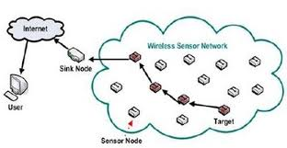

Gambar 1. Arsitektur Wireless Sensor Network secara umum
Secara umum jaringan sensor nirkabel itu sendiri terdiri dari dua komponen, yaitu node sensor dan sink. Node sensor merupakan komponen kesatuan dari jaringan yang dapat menghasilkan informasi, biasanya merupakan sebuah sensor atau juga dapat berupa sebuah aktuator yang menghasilkan feedback pada keseluruhan operasi. Sink merupakan kesatuan yang mengumpulkan informasi dari node sensor sehingga dapat dilakukan pengolahan informasi lebih lanjut. Terdapat tiga bentuk sink yaitu sink dapat berupa node sensor yang lain dalam bentuk sensor dari jaringan itu sendiri atau dari jaringan lain. Sink dapat berupa sebuah komputer dan sebuah PDA yang digunakan untuk berinteraksi dengan Jaringan Sensor. Bahkan sink dapat berupa gateway ke jaringan yang lebih besar seperti internet sehingga interaksi dapat dilakukan melalui jarak yang sangat jauh dan tidak terkoneksi secara langsung dengan Jaringan Sensor. Tugas utama dari sensor adalah memonitoring kondisi fisik dari suatu lingkungan dan menyampaikan hasilnya ke pusat kendali. Untuk data yang diperoleh bisa berupa pergerakan, tekanan atau temperatur (Faridatun Nadziroh, 2015).
Jaringan Wireless atau Nirkabel adalah teknologi jaringan yang menggunakan media elektromagentik atau udara sebagai mediumnya untuk mengirim dan menerima sinyal contohnya dalam kehidupan sehari-hari perangkat wireless yang digunakan sehari-hari seperti infrared, bluetooth, wifi dan lainnya. Wifi atau bluetooth penggunaanya adalah dengan mengirimkan data atau untuk keperluan smartphone dengan transfer rate yang tinggi atau besar, sedangkan ada beberapa perangkat yang transfer ratenya rendah yang itu menggunakan Zigbee, atau lainnya fungsinya diaplikasikan kepada sistem tertanam (Embedded System) yang penggunanya transmisinya rendah dan juga konsumsi daya rendah serta biaya yang relatif rendah dibandingkan bluetooth atau wireless.
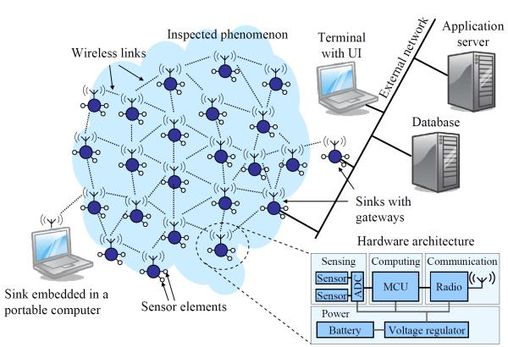

Gambar 2. Topologi Wireless Sensor Network dan Arsitektur Node (Laukkarinen, 2017)
Jaringan Sensor Network merupakan kesatuan perangkat sensor yang mengumpulkan data dari alam dan mengirimkan kepada administrator (sink). Secara umum Jaringan Sensor Network terdiri dari dua komponen yaitu node sensor dan sink. Node sensor merupakan komponen kesatuan dari jejaring yang dapat menghasilkan informasi, biasanya merupakan sebuah sensor atau juga sebuah aktuator yang menghasilkan feedback pada keseluruhan operasi. Sink merupakan kesatuan sensor sehingga dapat melakukan pengolahan informasi dari node sensor sehingga dapat melakukan pengolahan informasi lebih lanjut. Keunggulan dari Jaringan Sensor Network ini adalah mempunyai daya jangkauan yang lebih luas akurat dan juga harga yang lebih murah. Ini dikarenakan kemajuan di bidang desain, konsep dan pemilihan material sehingga diperoleh sensor yang lebih murah, minimalis dan ringan. Simulasi ini dilakukan guna untuk memperoleh penjelasan, deskripsi dan prediksi suatu sistem Jaringan Sensor Network yang akan direalisasikan kedalam dunia nyata dalam skala besar guna mengurangi kegagalan dalam realisasi tersebut maka harus dilakukan terlebih dahulu. (Fendi Antoni).
Didalam jaringan sensor nirkabel terdapat beberapa komponen dasar yang harus terpenuhi dalam melakukan simulasini ini, yaitu:
- Gateway
- Sejumlah node sensor.
- Media nirkabel sebagai interkoneksi jaringan.
- Perangkat pengguna sebagai komponen yang melakukan penyimpanan data yang dikirim oleh sensor
Komponen tersebut dapat dilihat pada Gambar 1. berikut ini
Di dalam implementasi perangkat lunak dan perangkat keras komputer dalam kaitannya dengan komputerisasi dan digitalisasi, faktor sumber daya (resource) energi dan tingkat konsumsinya perlu diperhatikan dengan baik. Di satu sisi kita perlu terapkan teknologi yang ramah lingkungan. Di sisi lain, penghematan energi juga mempengaruhi kinerja dari perangkat keras yang digunakan. (Eka Pratama dan Sinung Suakanto).
Beberapa protokol routing juga dikembangkan untuk diterapkan pada WSN. Protokol-protokol tersebut dapat dibagi menjadi delapan jenis, dilihat dari struktur jaringan dari operasi protokolnya.
Gambaran sebuah jaringan sensor networik biasa disebut dengan topologi. Topologi jaringan merupakan pola penempatan node-node pada suatu jaringan sehingga node-node tersebut saling terhubung. Terdapat beberapa macam topologi pada jaringan WSN yang di antaranya adalah:
- Single-hop star topology: Topologi star single-hop adalah topologi WSN yang paling sederhana. Dalam topologi ini, setiap node berkomunikasi langsung dengan base station (BS). Topologi ini dapat dilihat pada Gambar 3.
Base Station
Gambar 3 Single hop star topology (Faludi 2011)
- Multi-hop mesh topology: Untuk mencakup area yang luas, jaringan multi-hop diperlukan. Pada topologi ini, sinyal masuk dari satu sensor ke sensor yang lain sampai mencapai suatu BS. Topologi mesh multi-hop dapat dilihat pada Gambar 4.
Base Station
Gambar 4 Multi-hop mesh topology (Faludi 2011)
- Cluster-based sensor network topology: Pada topologi cluster based sensor network, node-node yang berlainan membentuk kelompok untuk mengefisienkan pengiriman data ke BS. Setiap klaster yang terbentuk, memiliki suatu node yang berperan sebagai cluster head (CH). Node CH mengumpulkan data dan mengirimkan paket yang merefleksikan data sensing oleh node-node pada suatu klaster tertentu ke BS. Routing berbasis klaster diimplementasikan baik dengan one-hop routing maupun multi-hop routing (Cobo 2007). Topologi jaringan cluster-based sensor network dapat dilihat pada Gambar 5.
CH-Level 2
Base Station
CH-Level 2
CH-Level 1
Klaster

Gambar 5 Cluster-based hierarchical sensor network topology (Salazar 2010)
Link wireless 802.15.4 dapat beroperasi di bawah 3 band frekuensi udara berlisensi industrial scientific medical (ISM) yang tidak berbayar: 2.4 GHz, 915 MHz, dan 868 MHz. Channel yang dialokasikan untuk standar komunikasi nirkabel 802.15.4 berjumlah 27 dengan perincian, 16 channel pada band 2.4 GHz, 10 channel pada band 915 MHz, dan 1 channel pada band 868 MHz (Zheng dan Lee 2006).;
  - Network Life Time
Network Life Time dapat diartikan dengan masa hidup/waktu suatu jaringan sensor, tetapi seperti yang telah dijelaskan pada penelitian Astuti dan Wibisono yakni Network Lifetime atau masa hidup sebuah jaringan sensor memiliki berbagai definisi. Masing- masing definisi memiliki batasan dan belum ada yang bisa diterapkan pada semua kriteria jaringan.
Network lifetime atau masa hidup sebuah jaringan sensor memiliki berbagai definisi. Masing-masing definisi memiliki batasan dan belum ada yang bisa diterapkan pada semua kriteria jaringan. Penelitian awal yang merumuskan network lifetime sebagai rentang waktu sejak dimulainya transmisi data yang pertama hingga node terakhir mati dikemukakan oleh Tian dan Georganas (2002). Namun pada kenyataannya, sebuah jaringan sensor sudah tidak bisa mengirim data pemindaian, meskipun belum semua node mati.Definisi berikutnya yang lebih realistis dikemukakan seiring dengan berkembangnya metode routing berbasis cluster. Soro dan Heinzelman (2005) menyatakan bahwa network lifetime adalah waktu hingga cluster head yang pertama mati. Definisi ini menjadi tidak relevan ketika protokol clustering mulai mampu menangani perubahan topologi dengan mengganti cluster head.
Banyaknya Definisi dari network lifetime peneliti kali ini mengacu pada pernyataan yang dikemukakan oleh Astuti dan Wibisono lifetime didefinisikan sebagai waktu sensor node yang pertama mengalami kehabisan energi untuk beroperasi. Definisi ini digunakan oleh penelitianya dalam mengevaluasi kinerja protokol CSGP, karena skenario yang dijalankan sangat mengutamakan kemampuan operasi pada setiap sensor node. Jika salah satu sensor node mati, maka data yang diterima oleh sink menjadi tidak lengkapkarena ada wilayah yang tidak terdeteksi suhunya.
Pada saat melakukan evaluasi kinerja sebuah WSN. Bahkan ukuran quality of service dapat menurun dengan pertimbangan Network Lifetime. Network Lifetime yang baik berpengaruh secara langsung dalam ketersediaan data hasil pemindaian dan penghematan biaya yang diperlukan untuk pemasangan baterai pada sensor node (Dietrich & Dressler, 2009).
Dalam banyak skenario, node akan harus bergantung pada pasokan energi yang terbatas (menggunakan baterai). Mengganti sumber-sumber energi dilapangan biasanya tidak praktis, dan secara bersamaan WSN harus mengoperasikan minimal untuk waktu misi yang diberikan atau selama mungkin waktunya. Maka hemat energi dalam pengoperasioan WSN sangat diperlukan. Sebagai alternative atau suplemen untuk pasokan energi, sumber daya terbatas (sel surya misalnya) juga mungkin tersedia pada node sensor. Biasanya, sumber-sumber ini tidak cukup kuat untuk memastikan operasi terus-menerus tetapi dapat memberikan pengisian baterai. Dalam kondisi seperti itu, maka jaringan idealnya harus tak terbatas. Masa pakai jaringan juga langsung trade-off terhadap kualitas layanan (Firdaus).
Untuk kepentingan percobaan, model channel yang bersifat free space (d² power loss) dan multipath fading (d⁴ power loss) sama-sama digunakan, tergantung pada jarak antara transmitter dan receiver. Oleh karena itu, pada power amplifier diberikan kontrol yaitu jika jarak kurang dari threshold d_{o,} model free space (fs) digunakan, sedangkan apabila kondisi sebaliknya, model multipath (mp) yang digunakan. Karakteristik radio yang berbeda-beda dapat mempengaruhi perbedaan pada jumlah pemakaian energi ketika mode mengirim atau menerima pesan (Kodali dan Aravapalli 2014).

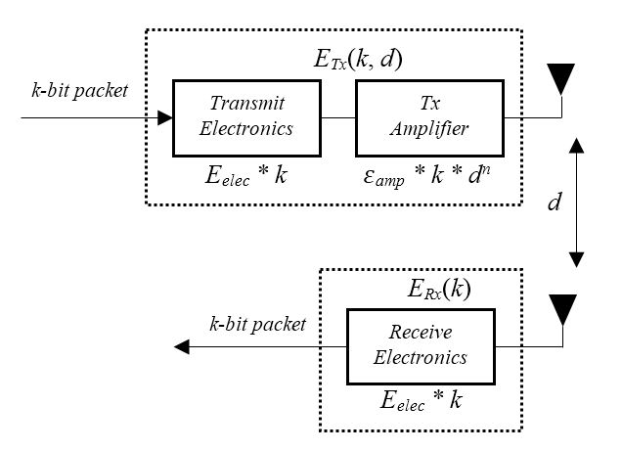
Gambar 6 Model radio penggunaan energi (Heinzelman et al. 2002)
Untuk mentransmisikan suatu pesan sebesar k bit pada jarak sejauh d meter, daya yang diperlukan oleh radio dapat dihitung menggunakan Persamaan 1. Sementara, untuk menghitung daya yang diperlukan untuk menerima pesan dapat menggunakan Persamaan 2(Heinzelman et al. 2002).

 | $$E_{Tx}\left(k,d\right)=E_{Tx-elec}\left(k\right)+E_{Tx-amp}(k,d)$$ | (1)
 | $$=\left\{\begin{aligned}{(E}_{elec}*k)+(ϵ_{fs} * k*d^{2}), &d<d_{o} \\ {(E}_{elec}*k)+(ϵ_{mp} * k*d^{4}), &d≥d_{o} \end{aligned}\right.$$ | (1)

 | $$E_{Rx}\left(k\right)=E_{Rx-elec} (k)$$ | (2)
 | $$=E_{elec}*k$$ | (2)
Nilai electronics energy${(E}_{elec})$ adalah nilai untuk transmisi dan receive electronics, nilai ini tergantung pada faktor-faktor seperti digital coding, modulasi, filtering, dan penyebaran sinyal. Sementara untuk nilai energi amplifier ($ϵ_{fs}d^{2}$ atau $ϵ_{mp}d^{4}$) tergantung pada jarak ke receiver dan bit-error rate yang masih dapat ditoleransi.
  - LEACH (Low Energy Adaptive Cluster Hierarcy)
Penelitian LEACH telah diteliti sebelumnya oleh M. Permana (2012) dalam penelitiannya dijelaskan LEACH merupakan protokol routing yang membentuk cluster dari kumpulan node sensor berdasarkan kekuatan sinyal yang diterima. Algoritma dimulai dengan pemilihan suatu node sebagai cluster-head (CH) lalu dengan algoritma clustering memilih node non-CH sebagai anggota sehingga membentuk cluster. Mekanisme ini menghemat energi karena hanya CH yang melakukan transmisi data ke Base Station, sedangkan tiap node sensor cukup mengirim data ke CH masing-masing. akibatnya konsumsi energi berkurang, sehingga Lifetime jaringan sensor menjadi maksimal.
Teknik clustering pada WSN umumnya digunakan dengan tujuan penghematan sumber daya energy. Salah satu protokol clustering yang popular adalah LEACH. LEACH (Low-Energy Adaptive Clustering Hierarchy) adalah sebuah protokol routing yang bertujuan untuk meningkatkan konservasi energi. Protokol ini dikembangkan oleh Heinzelman, Chandrakasan, dan Balakrishnan pada tahun 2000. (Abad & Jamali, 2011)

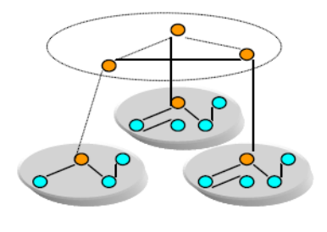
Gambar 7 Beberapa sensor node yang Dibagi Menjadi Beberapa Cluster dan Memiliki Cluster Head (CH) (Abad & Jamali, 2011)
Pada awalnya node-node tersebar dalam jumlah besar pada suatu area dan proses pengiriman data masih terpusat pada Base Station. Namun dengan adanya algoritma LEACH, node-node tersebut dikelompokkan dalam beberapa cluster pada satu jaringan. Masing-masing cluster memiliki sebuah cluster-head yang bertugas untuk mengkoordinasi pengiriman data dari node sensor ke Base Station. LEACH memiliki fitur-fitur sebagai berikut :
- Data fusion, yaitu penggabungan data sehingga mengurangi disipasi energi dan menambah lifetime jaringan.
- Adaptive, yaitu mudah untuk menyesuaikan diri saat pembentukan formasi cluster
- Local compression, yaitu mengkompresi data agar ukuran data yang dikirim ke Base Station lebih kecil
- Randomization rotation, yaitu perputaran kedudukan clusterhead secara acak.
- Self-Organizing, yaitu tiap node sensor memiliki sikap pengambilan keputusan sendiri untuk menjadi clusterhead. (M. Permana).
Protokol Low-energy Adaptive Clustering Hierarchy (LEACH) adalah Algoritma cluster-based, dimana jumlah cluster head dan cluster member yang dihasilkan menjadi parameter penting untuk mencapai kinerja yang lebih baik. Terdapat dua fase dalam protokol LEACH yaitu Setup Phase dan Steady Phase.
LEACH mengatur node dalam cluster dengan satu node dari setiap kelompok bertugas sebagai cluster-head (CH). LEACH secara acak memilih beberapa jumlah node yang telah ditetapkan sebagai CH. CH kemudian mem-broadcast informasi tersebut ke semua node dan mengajak bergabung ke CH tersebut berdasarkan sinyal yang paling kuat antara node dengan CH (CH yang terdekat dari node), dengan cara ini maka cluster tersebut terbentuk. CH kemudian membuat jadwal pengiriman data berbasis Time Division Multiple Access (TDMA) untuk node-node yang menjadi anggotanya. Komunikasi antara cluster yang berbeda dilakukan melalui CH dengan cara Code Division Multiple Access (CDMA). Tahapan di atas dinamakan Setup Phase. Pada tahapan Steady Phase, setelah proses pembentukan node dan pemilihan cluster-head serta cluster member selanjutnya node yang telah terpilih mengirimkan datanya baik dari cluster-member ke cluster-head maupun dari cluster-head ke base station. Ketika node mengirimkan data dari cluster member ke cluster-head maka telah diatur oleh cluster-head data yang dikirim sesuai slot yang telah disediakan. Durasi setiap slot pengiriman data setiap node adalah konstan, jadi waktu pengiriman data bergantung jumlah node pada cluster member pada cluster tersebut. Pada fase steady, cluster head harus selalu hidup. (Aries Pratiarso, dkk. 2014).
Low-energy adaptive clustering hierarchy (LEACH) adalah protokol komunikasi berbasis clustering yang diusulkan oleh proyek MIT LEACH. Protokol routing berbasis klaster hierarkis seperti LEACH ini dapat digunakan dalam pengaplikasian WSN. LEACH membagi node jaringan ke dalam beberapa klaster. Dengan clustering inilah node-node mengorganiasasikan dirinya masing-masing ke dalam sebuah struktur yang hierarkis. Pada setiap klaster, suatu CH dipilih dan bertanggung jawab terhadap anggota-anggota klasternya dalam menangani penjadwalan time division multiple access (TDMA) dan mengirimkan data yang telah terkumpul ke BS (Kodali dan Aravapalli 2014).
LEACH mengasumsikan bahwa setiap node di dalam jaringan mempunyai daya transmisi radio frequency yang dapat meraih BS maupun CH terdekat dan mengirimkan data secara langsung baik ke BS atau CH terdekatnya. Node-node akan memilih CH masing-masing dan meneruskan data ke CH tersebut seperti yang diperlihatkan oleh Gambar 6.
Tidak seperti model routing multi hop yang tradisional, multi hop berbasis klaster dapat melintasi jaringan dengan lebih cepat sekaligus mengurangi delay pada saat mengumpulkan data walaupun jarak tempuhnya lebih jauh (Cobo 2007). Dengan pendekatan ini pula, setiap node dapat menghemat penggunaan baterai. Akan tetapi, beban kerja tambahan pada node yang berfungsi sebagai CH mengakibatkan pemakaian daya listrik lebih banyak. LEACH mengatasi masalah ini dengan menggilir fungsi CH tersebut ke node-node lain namun yang tetap berada di dalam grup klasternya. LEACH menggunakan teknik code-division multiple access (CDMA) untuk mengurangi tubrukan antar-klaster (Kodali dan Aravapalli 2014).
Penelitian yang diteliti oleh Hikmah Diarapat (2016) menjelaskan bahwa LEACH berjalan dalam sepanjang jumlah round yang dapat ditempuh sampai dengan energi yang ditetapkan habis terpakai. Setiap kali LEACH ingin menginisiasi pembentukan klaster terdapat 2 fase aktivitas yang dilewati yaitu set up phase dan steady phase:
- Set up phase: Menurut Thein dan Thein (2010) selama set up phase CH dipilih secara acak di antara node-node yang berada di dalam satu klaster. Pada awalnya, setiap node membangkitkan suatu nilai acak yang berada pada rentang 0 sampai 1. Jika nilai tersebut kurang dari threshold atau T(n) yang ditetapkan, maka node tersebut dipilih sebagai CH untuk suatu round. Pemilihan ini juga melibatkan history dari daftar node-node yang telah menjadi CH menurut Zhang dan Wang (2011). T(n) dapat dihitung menggunakan Persamaan 1 (Wang et al. 2012). Cluster percentage (CP) adalah presentase dari jumlah klaster di dalam jaringan, r adalah jumlah dari round pemilihan, (r mod $\frac{1}{CP}$) adalah jumlah node yang telah terpilih sebagai CH di dalam round ke-r, dan G adalah sekumpulan node yang belum terpilih sebagai CH pada round ke r. Begitu para CH terpilih, para CH akan menyebarluaskan pesan advertisement. Berdasarkan dari kekuatan sinyal yang diterima, setiap node yang bukan CH akan memilih CH-nya, dalam kasus ini node dapat mendengar lebih dari satu pesan broadcast pada round tersebut. Setiap node yang bukan CH akan mengirim kembali pesan request untuk bergabung, berisikan ID node tersebut ke CH-nya yang dipilih menggunakan carrier sense multiple access (CSMA) yang juga berfungsi untuk menangani collision. Setelah tahapan set up, setiap CH akan mengetahui setiap anggota klaster beserta ID-nya masing-masing (Kodali dan Aravapalli 2014). Flowchart dari algoritme pembentukan klaster pada protokol LEACH dapat dilihat pada Gambar 8.

 | $$T\left(n\right)= \left\{\begin{aligned}\frac{CP}{1-CP\left[r*mod\left(\frac{1}{CP}\right) \right]} , n∈G \\ 0 , elsewhere\end{aligned}\right.$$ | (3)

- Steady state phase: Setelah klaster-klaster terbentuk, CH mengalokasikan penjadwalan TDMA-nya ke node-node anggota klasternya. Berdasarkan dari penjadwalan tersebut setiap anggota node akan mengirimkan data hasil sensing-nya ke CH masing-masing. Begitu CH mengumpulkan semua data dari node-node anggotanya, CH akan mengirimkan data yang telah terkumpul tersebut bersamaan dengan data yang dimilikinya sendiri ke BS (Paul dan Sato 2011). Durasi waktu dari tahapan steady state lebih lama daripada tahapan set up. Setelah sekian waktu tertentu, jaringan kembali memasuki tahapan set up dari round berikutnya. CH akan terpilih lagi untuk membentuk klaster baru. Dengan demikian, lama waktu hidup jaringan dapat diestimasi berdasarkan jumlah round yang berhasil dicapai. Time-line operasi pada protokol routing LEACH yang terdiri atas fase set up dan steady state dapat dilihat pada Gambar 8.

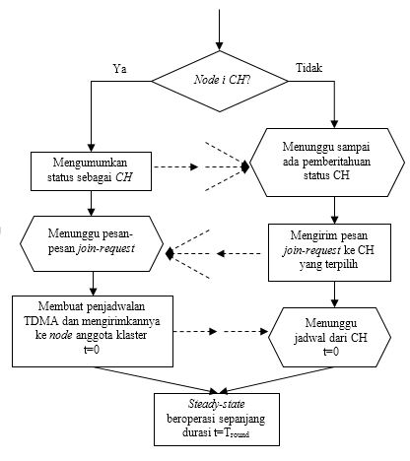
Gambar 8 Algoritme pembentukan klaster LEACH (Heinzelman et al. 2002)

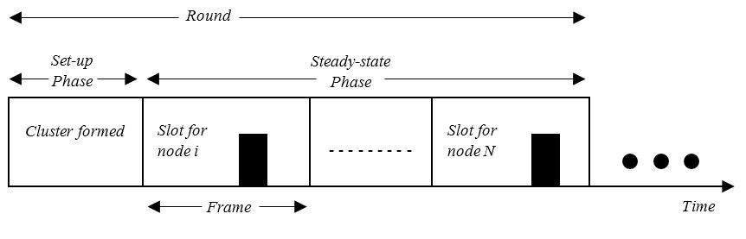
Gambar 9 Time-line operasi LEACH (Cui 2007)
  - Road Map Penelitian
Beberapa penelitian yang melatarbelakangi penelitian tentang Cluster Based dan Mekanisme Sleep Schedulling adalah sebagai berikut :
- Simulasi efisiensi energi sensor micaz mote menggunakan algoritma LEACH dengan network simulator 2 pada wireless sensor network. Oleh Fendi Antoni dari Fakultas Teknik Jurusan Teknik Elektro, Universitas Lampung. 2016. Penelitian ini bertujuan menganalisa efisiensi energi pada node sensor MICAz Mote pada jaringan JSN menggunakan alogaritma LEACH sehingga energi yang digunakan saat melakukan transmisi dapat digunakan secara efisien sehingga meningkatkan lifetime node sensor pada jaringan.
- Peningkatan Network Lifetime pada Wireless Sensor Network Menggunakan Clustered Shortest Geopath Routing ( C-SGP ) Protocol. Jurnal Teknologi Informasi dan Ilmu Komputer. Astuti dan Wibisono. 2017. Dari Institute Teknologi Sepuluh November. Penelitian ini bermaksud memodifikasi yang dilakukan dengan menambahkan tahapan clustering, dimana jaringan dibagi menjadi beberapa cluster berbentuk segi enam berdasarkan informasi geografis jaringan. Pemilihan cluster-head dilakukan dengan mencari node yang memiliki posisi paling tengah atau paling dekat dengan titik tengah geografis cluster.
- Sistem clustering untuk efisiensi energi pada jaringan sensor nirkabel. Yang dilakukan oleh Aries Pratiarso, M. Zen Samsono Hadi, Samsul Arifin, dan Mas Ivan Haris R. Dari perguruan tinggi Politeknik Elektronika Negeri Surabaya. Program studi Teknik Telekomunikasi. Penelitian ini bertujuan untuk menguji unjuk kerja dari kedua protokol di atas dengan beberapa parameter seperti jumlah cluster head yang optimal, jumlah node yang hidup selama selang waktu tertentu dan jumlah data yang diterima pada base station. Selain itu juga dibuat perangkat hardware untuk mengimplementasikan protokol tersebut, namun saat ini hardware tersebut masih dalam tahap pengujian coverage daya RSSI (Received Signal Strength Indicator).
- Analisa Algoritma LEACH Pada Jaringan Sensor Nirkabel. Yang dilakukan oleh Muhammad Adi Permana dari perguruan tinggi Institute Teknologi Sepuluh November, Jurusan Teknik Elektro tahun 2016. Tugas akhir yang diteliti adalah dengan menganalisis efisiensi penggunaan energi dengan menggunakan algoritma LEACH (Low-Energy Adaptive Clustering Hierarcy). Mekanisme ini menghemat energi karena hanya cluster head yang melakukan transmisi data yang telah di kompres ke base station, sedangkan node sensor cukup mengirim data ke cluster-head.
- Kinerja dan konsumsi daya protokol routinleach pada topologi jaringan sensor nirkabel berbasis klaster merupakan judul tugas akhir dari Hikmah diarapat yang dilakukan pada tahun 2016 asal perguruan tinggi instut pertanian bogor fakultas matematika dan ilmu pengetahuan alam departemen ilmu komputer. Tujuan utama dari penelitian ini untuk menganalisis kinerja dan konsumsi daya jaringan WSN pada protokol routing LEACH dengan topologi cluster based sensor network.

  - Kerangka Berpikir
Penelitian yang akan dilakukan dengan membuat mekanisme integrasi atau kombinasi protokol cluster based dan mekanisme Sleep schedulling dengan kerangka berpikir berpikir sebagai berikut :
Melakukan Studi literatur dari berbagai sumber baik dari jurnal ilmiah maupun buku-buku.

Wireless sensor network sumber utama energi adalah baterai, ketika sumber daya energi tidak ada maka wireless sensor network tidak dapat bekerja atau mati. Pergantian sumber daya (baterai) melakukan kerja berulang-ulang yang kinerjanya tidak akan efisien

Adanya penggunaan protokol Low-Energy Adaptive Cluster Hierarcy (LEACH) sebagai routing yang berbasis cluster

Mengaplikasikan protokol LEACH dapat membuat network lifetime pada jaringan sensor network dapat lebih optimal.

Menganalisis hasil dari protokol LEACH dengan skenario yang telah ditentukan untuk mendapatkan hasil klaster yang lebih optimal demi meningkatkan network lifetime jaringan sensor nirkabel

BAB III
METODE PENELITIAN

  - Waktu dan Tempat Penelitian
Penelitian ini dilakukan menggunakan simulasi program Network Simulator 2(ns-2) di dalamnya menggunakan bahasa pemrograman C++ dan Otcl disertai pemrograman AWK sebagai parsing atau pengolahan datanya. penelitian dilkakukan pada Laboratorium Sekolah Tinggi Manajemen dan Informatika Handayani di Jalan Adhiyaksa Baru No.1, Kota Makassar. Penelitian dilakukan selama 4 bulan dimulai sejak disetujui proposal penelitian ini.
  - Rancangan Penelitian
Tahapan Penelitian dibagi menjadi beberapa tahapan di awali dengan studi literatur, pengumpulan data, desain sistem, pengujian sistem, analisis hasil, dan penyusunan laporan. Adapun skema rancangan penelitian adalah sebagai berikut :

Gambar 10. Alur Penyusunan atau tahapan penelitian LEACH

  - Studi Literatur Penelitian
Jenis Penelitian ini bersifat penelitian eksperimental yang dilakukan dengan metode studi pustaka (Library Research) dengan menyelediki keterkaitan sebab-akibat dan hasilnya akan dibandingakan satu dengan lainnya. Tujuan dari penelitian eksperimental dengan menguji efektifitas dan efisiensi jaringan sehingga hasilnya bisa diterapkan jika baik hasilnya.
Literatur yang dihimpun dapat berupa buku, artikel dalam jurnal, laporan tugas akhir, laporan thesis, proceeding, conference publication, dan lain-lain. Sedangkan informasi yang dihimpun berkaitan dengan topic-topik berikut:
- Karakteristik dan Fungsi Wireless Sensor Network
- Protokol routing yang diimplementasikan pada wireless sensor network
- Karakteristik dan Fungsi protokol LEACH
- Penelitian yang bersifat meningkatkan lifetime
- Dokumentasi dan Manual Book Network Simulator 2
  - Gambaran Umum Desain Sistem
Penelitian protokol routing berbasis cluaster dengan memodifikasi protokol leach yang meliputi penambahan luas area, penambahan jumlah node serta memodifikasi jumlah cluster yang telah diteliti oleh beberapa penelitian sebelumnya. Sistem yang dikembangkan adalah protokol Low-energy adaptive clustering hierarchy (LEACH) yang berbasis klaster yang memanfaatkan klaster pada setiap kumpulan node. Proses untuk terjadinya pengiriman dan penerimaan informasi di dalam jaringan berbasis wireless sensor networ, memanfaatkan media wireless sebagai medium terjadinya bertukar data dan informasi.
Jaringan sensor nirkabel atau wireless sensor network adalah sebuah jaringan yang terdiri dari banyak sensor node yang berfungsi untuk memindai fenomena tertentu di sekitarnya. Masing-masing sensor node pada umumnya memiliki sumber daya energi berupa baterai, yang memiliki kapasitas terbatas, sehingga diperlukan sebuah protokol untuk meningkatkan network lifetime pada wireless sensor network (Listyanti Dewi Astuti).
Konsumsi Energi merupakan hal yang sangat berpengaruh dalam memaksimalkan lifetime suatu jaringan, sehingga perlu adanya mendesain/merancang suatu jaringan yang lebih efisien untuk mengurangi beban kerja, biaya serta waktu yang diperlukan. Sumber daya pada sensor yang tidak bertahan lama dan penempatan sensor yang terkadang sulit dijangkau oleh manusia sehingga perlu penanganan yang lebih efektif dalam menerapkan teknologi jaringan sensor network pada saat bekerja. Sehingga perlu dirancang dan di aplikasikan metode yang penggunaan energinya menjadi sangat rendah biaya penggunaan energi dan kinerja routing yang hemat. Salah satu mekanisme yang dibuat untuk mengurangi beban konsumsi daya pada sensor adalah salah satunya dengan cara menerapkan Protokol LEACH pada jaringan wireless sensor network.
Tugas jaringan sensor nirkabel adalah untuk menghubungkan node, mengumpulkan data lingkungan tertentu, dan mendistribusikannya melalui jaringan. Node-node sensor kemudian secara kolaboratif mengumpulkan informasi menurut tugas dan tujuan aplikasi yang telah ditetapkan. Dari sudut pandang sistem, tujuan utama dari WSN adalah untuk menghasilkan informasi berarti secara global dari data-data yang dikumpulkan secara lokal (Antoniou dan Pitsillides 2007).
    - Network Simulator ns-2
WSN yang akan disimulasikan pada ns-2 dipandang sebagai sekumpulan node yang bersifat mobile dan nirkabel. Struktur implementasi dari mobile node pada ns-2 dapat dilihat pada Gambar 10. Fungsi Application bertugas membangkitkan paket data yang akan dikirmkan kepada Agent. Agent bekerja menyerupai fungsi layer transport dan layer network pada stack protokol. Agent mengirimkan paket data ke CMU Trace yang berfungsi untuk menulis statistik dari paket-paket data ke file trace. Kemudian paket dikirimkan ke fungsi Connector, Link, dan Queue tempat paket-paket yang belum berhasil terkirim akan dibuatkan antrian di sini. Setelah paket dikeluarkan dari antrian, paket tersebut akan diteruskan ke MAC, tempat protokol media access dijalankan. Terakhir, paket data akan dikirim melewati Network Interface bersamaan dengan disisipkannya infromasi daya transmisi yang dipakai melalui Channel. Channel akan mengirimkan salinan dari paket tersebut ke setiap node yang terhubung. Kemudian, paket akan diterima oleh Network Interface masing-masing node dan siklus akan kembali lagi dari MAC menuju Link, Connector, CMU Trace, dan Agent. Selanjutnya, Agent akan membuka paket data yang diterima itu dan mengirimkan pesan notifikasi ke Application bahwa paket telah diterima (Hikmah Diarapat)
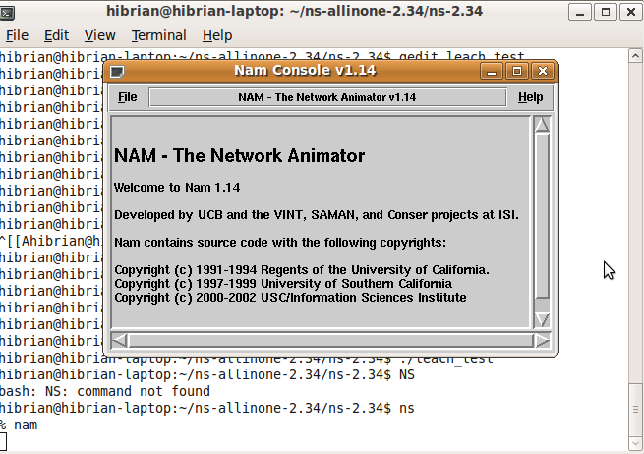
Gambar 11. Running program ns-2 versi ns-allinone-2.34
Simulator jaringan ns-2 adalah simulator jaringan berlisensi open source yang mendukung banyak aplikasi, protokol-protokol, dan model-model trafik jaringan yang dirancang khusus untuk penelitian komunikasi data dan jaringan. Simulator ns-2 bekerja di atas penggunaan 2 bahasa pemrograman yaitu (1) C++ yang digunakan untuk mendefinisikan mekanisme internal (back-end) dari objek simulasi serta menangani paket data, dan (2) bahasa object-oriented tool command language (OTcl) sebagai interpreter yang digunakan untuk menjalankan simulasi pada modul yang telah disediakan oleh ns-2, mengkonfigurasi berbagai parameter, melakukan penjadwalan event diskret, serta menjalankan script perintah dari pengguna. Bahasa C++ dan OTcl dihubungkan satu sama lain menggunakan TclCL. Arsitektur dasar simulator jaringan ns-2 dapat dilihat pada Gambar 12.

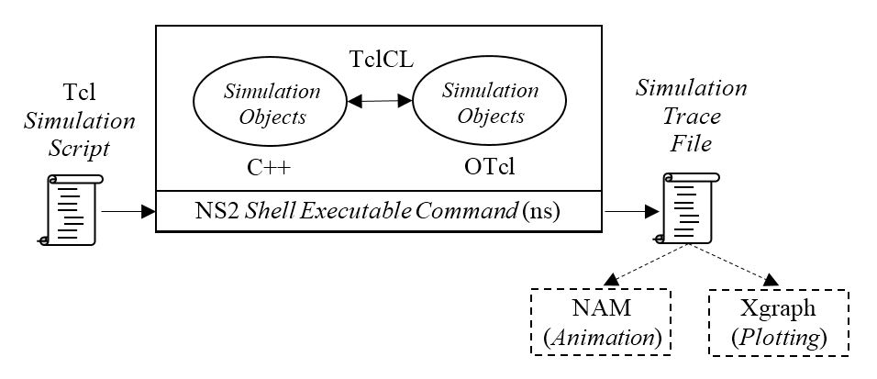
Gambar 12 Arsitektur simulator jaringan ns-2 (Issariyakul dan Hossain 2009)
    - MIT µ-AMPS ns Code Extensions
Code Extensions yang di teliti menggunaakn proyek MIT uAMPS yang telah diteliti sebelumnya oleh Hikmah diarapat (2016) menjelaskan bahwa Fitur untuk melakukan simulasi WSN tidak disediakan secara default oleh ns-2. Namun, pengujian WSN tetap dapat dilakukan dengan cara memasangkan ns-2 dengan code extensions dari proyek MIT micro-adaptive multi-domain power-aware sensors ($μ$-AMPS) yang di dalamnya terdapat protokol routing LEACH yang ditulis dengan bahasa pemrograman OTcl dan C++. Terdapat beberapa fitur tambahan setelah code extensions dari MIT $μ$-AMPS ini diintergrasikan dengan ns-2, antara lain:
- Resource-adaptive node: Code extensions dari MIT µ-AMPS menambahkan resource-adaptive node ke dalam ns-2. Berbeda dari konsep mobile node biasa, Energy Resource dan Resource Manager adalah dua fitur yang dimiliki oleh resource-adaptive node. Resource Manager berperan untuk menjembatani antara Application dengan dengan sumber daya individual penting yang dimiliki node seperti energi dan daftar node tetangganya. Lebih lanjut lagi, Application akan selalu memperbaharui status dari sumber daya yang dimiliki suatu node melalui Resource Manager dengan fungsi-fungsi seperti add, remove, dan query. Sebagai contoh, energi awal untuk setiap node diberikan saat awal simulasi dijalankan. Energy Resource berfungsi untuk merekam kondisi energi setiap node. Seiring dengan berjalannya simulasi, energi akan di-remove oleh Application karena node melakukan pengiriman dan penerimaan paket data melalui Network Interface. Ilustrasi dari proses yang dijelaskan dapat dilihat pada Gambar 10 seperti yang dijelaskan Sáez (2007).

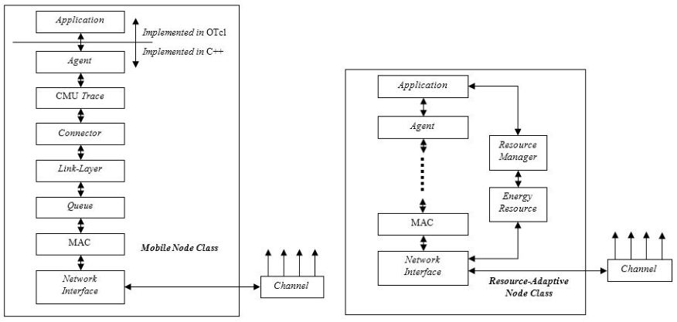
Gambar 13 Flowchart mobile node dan resource-adaptive node pada ns-2
- Network interface: Pada konsep resource-adaptive node, Network Interface memerankan fungsi physical-layer. Saat menerima paket dari layer MAC, Network Interface akan meneruskan paket tersebut ke Channel. Network Interface akan mentransmisikan energi berdasarkan perkiraan jarak ke penerima, dengan cara ini sejumlah energi yang sesuai akan terpakai untuk mengirim paket tersebut. Node yang kehabisan energi akan ditandai sebagai node mati dan tidak dapat mengirim atau menerima data lagi.
- Protokol MAC: Di dalam code extensions MIT µ-AMPS protokol MAC adalah kombinasi dari teknik CSMA dan TDMA (Heinzelman et al. 2002).
Pada tahap ini dilakukan persiapan terhadap hal-hal yang berkaitan dengan parameter-parameter jaringan sensor nirkabel berbasis klaster yang akan digunakan. Parameter energi untuk komunikasi radio yang ditetapkan pada penelitian ini dapat dilihat pada Tabel 1 yang diadaptasi dari penelitian Heinzelman et al. (2002).
Model channel radio yang digunakan bersifat simetris. Energi yang dipakai untuk mengirim pesan dari sensor A ke sensor B adalah sama seperti energi yang dipakai untuk mengirim pesan dari sensor B ke sensor A. Node-node sensor dipasang menyebar secara acak di luas area yang diberikan dan lokasi BS diasumsikan berada di luar area penyebaran node-node tersebut. Selengkapnya parameter simulasi dapat dilihat pada Tabel 2 yang juga diadaptasi dari penelitian Heinzelman et al. (2002).
Tabel 1 Karakteristik radio
Parameter | Nilai
$$E_{elec}$$ | 50 nJ/bit
$$ϵ_{fs}$$ | 10 pJ/bit/m²
$$ϵ_{mp}$$ | 0.0013 pJ/bit/m⁴
Energi untuk agregasi data | 5 nJ/bit/signal
Semua sensor memiliki sumber daya energi dari baterai yang jumlah energinya terbatas dan mengisi ulang daya baterai tidak dimungkinkan. Semua sensor bersifat homogen dan sensor-sensor tersebut memiliki area sensing yang terbatas. Namun, sensor-sensor tersebut memiliki kemampuan untuk mengontrol jarak transmisi yang bergantung pada jarak antara node sensor tersebut dan node sensor pada lompatan selanjutnya (Hikmah Diarapat).
Tabel 2 Parameter simulasi
Parameter | Nilai
Protokol routing | LEACH
Sifat | Mengirim dan menerima serta dikirim secara terus menerus
Deployment area | 1000 m $×$ 1000 m
Jumlah node sensor homogen | 10, 50, 100, 150 dan 200
Data message | 500 bytes
Paket header untuk setiap tipe paket | 25 bytes
Tipe traffic | Constant bit rate
% Klaster | 1,2,3,4,5,6,7,8,9,10
Daya awal baterai | 2 Joule
Nodes deployment | Random
Lokasi BS | Di luar area WSN
  - Instrumen Penelitian
Pengujian sistem atau Uji coba sistem penelitian dilakukan percobaan menggunakan perangkat lunak dan perangkat keras seperti berikut :
    - Perangkat lunak
- Sistem operasi Linux Ubuntu 9.04 LTS 32 bit
- Bahasa pemrograman Otcl dan C++ (gcc-4.3 dan g++-4.3), digunakan untuk menulis atau memodifikasi modul LEACH
- Bash programming dan AWK (untuk melakukan parsing), digunakan untuk mengolah file leach.alive, leach.data, dan leach.energy yang merupakan data keluaran dari simulasi
- Simulator jaringan nsallinone-2.34 dan protokol LEACH dari proyek MIT $μ$-AMPS untuk versi ns-2 yang sama
- gedit, digunakan sebagai editor kode program
- WPS Speradsheets digunakan untuk membuat grafik dari data hasil simulasi
- Library autoconf, automake, libxt-dev, libx11-dev, libxmu-dev, dan xorg-dev sebagai environment untuk menjalankan simulator ns-2
    - Perangkat keras
- Notebook Toshiba NB520 dengan prosessor Intel Atom dan ram 2Gb untuk menginstall program ubuntu 9.04 dan NS-Allinone-2.34 dengan menggunakan layar LCD 10 inchi
- Laptop Toshiba C40A dengan processor Ci5, VGA Nvidia dan Ram 6Gb untuk menganalisa dan menjalankan program LEACH dengan menggunakan layar LCD 14 inchi.
- Harddisk 320 GB sebagai ruang penyimpanan (Hardisk tetap)

  - Jadwal Penelitian

Tabel 3 Jadwal Penelitian LEACH pada Wireless Sensor Netwok
No. | Kegiatan | 1 |  |  |  | 2 |  |  |  | 3 |  |  |  | 4 |  |  |  | 5
 | Minggu | 1 | 2 | 3 | 4 | 1 | 2 | 3 | 4 | 1 | 2 | 3 | 4 | 1 | 2 | 3 | 4 | 1 | 2 | 3 | 4
1. | Studi literatur
2. | Desain Sistem
3. | Pengujian Sistem
4. | Analisis dan Hasil
5. | Pengujian dan perbaikan

BAB IV
HASIL DAN PEMBAHASAN

  - Tahap Skenario
Skenario dalam penelitian ini dengan melaksanakan pengujian menggunakan skenario 1 sampai skenario 5 disertai beberapa parameter atau variable yang diubah-ubah agar mendapatkan klaster yang efisien atau optimal dengan cara menggunakan simulasi ns-2. Beberapa node yang tersebar luas yang didasari pada code extentions MIT u-AMPS dan parameter-parameternya tersebar di koordinat-koordint sebagai berikut :
Tabel 4 Skenario banyaknya node dan klaster yang diterapkan
Node / Cluster | 10  (Skenario 1) | 50 (Skenario 2) | 100 (Skenario 3) | 150 (Skenario 4) | 200 (Skenario 5)
C1 | √ | √ | √ | √ | √
C2 | √ | √ | √ | √ | √
C3 | √ | √ | √ | √ | √
C4 | √ | √ | √ | √ | √
C5 | √ | √ | √ | √ | √
C6 | √ | √ | √ | √ | √
C7 | √ | √ | √ | √ | √
C8 | √ | √ | √ | √ | √
C9 | √ | √ | √ | √ | √
C10 | √ | √ | √ | √ | √

Setiap Node yang diuji terdiri dari Node 10 (Skenario 1), 50 (Skenario 2), 100 (Skenario 3), 150 (Skenario 4), dan 200 (Skenario 5) yang dapat dibagi menjadi beberapa klaster dari 1 klaster sampai dengan 10 klaster yakni C1, C2, C3, C4, C5, C6, C7, C8, C9 dan C10, setiap klaster dapat di uji pada setiap node atau dari skenario 1 sampai skenario 5 sehingga mendapatkan network lifetime yang optimal.

Tabel 5 koordinat luas x dan y serta koordinat Base Station
Titik/koordinat | X | y
Awal | 0 | 0
Akhir | 1000 | 1000
Base station | 50 | 175

Koordinat luas x dan y serta masing-masing node yang berjumlah 10 node, 50 node, 100 node, 150 node dan 200 node parameter x = 0, y = 0 sampai x = 1000, y = 1000 dengan lokasi BS yang berada di x = 50, y = 175 dan node sensor tidak berpindah-pindah tempat.

Gambar 14. Skema pengujian protocol LEACH

Simulasi penempatan sensor sebanyak 10, 50, 100, 150 dan 200 node yang dibuat atau ditempatkan secara acak dapat dilihat pada sub bab tahapan uji coba, mulai dari skenario awal sampai skenario awal parameter-parameter yang digunakan akan dijelaskan sebagai berikut:
- Menjalankan protokol LEACH yang telah diinstal pada network simulator 2 dengan penampatan node-node yang kemudian menentukan nilai klaster diantaranya parameter berupa alg=leach, dirname=”mit/leach_sims”, filename=$alg, num_clusters=10 (nilai yang akan di bagi menjadi 10 klaster atau C10), topology_file=”mit/uAMPS/sims/100nodes.txt”, eq_energy= 1, init_energy= 2, stop= 3600, x= 1000, y= 1000, bs_x= 50, bs_y= 175, nn= 201 (Jumlah node sebanyak 200) yang terdapat pada file leach_test. Parameter yang ada dapat dikonfigurasi seperti mengganti-ganti nilai klaster. File leach_test dijalankan berulang-ulang seperti yang dilakukan (Heinzelman et al. 2002) untuk mengetahui nilai klaster terbaik yang akan dibahas pada bagian analisis hasil. Parameter-parameter yang digunakan terlampir pada bagian lampiran 1.
- Output atau Keluaran simulasi: Hasil dari simulasi LEACH menghasilkan beberapa file pada folder leachsims yaitu conditions.txt, leach.alive, leach.data, leach.energy, leach.err, leach.out, dan TDMAschedule.*.txt. Penjelasan berdasarkan Gambar atau contoh Conditions.txt, leach.alive, leach.data, leach.energy, leach.err, leach.out, dan TDMAschedule.*.txt pada klaster 1 sampai klaster 10 dengan berbagai banyak macam node, sebagaiman terlampir pada lampiran 2.
- Parsing file keluaran atau pengolahan data hasil dari keluaran berupa file leach.alive, leach.data, dan leach.energy dengan menggunakan pemrograman bash dan tool AWK sehingga data di urut lebih teratur berdasarkan kolom dan memudahkan untuk dianalisis. Nilai-nilai yang terdapat pada masing-masing file keluaran yang sebelumnya sangat terperinci per satu node, dapat ditampilkan dalam bentuk akumulasi per jumlah total node pada setiap round. Dengan demikian, data dapat disajikan dalam bentuk tabel yang berisi kolom round, jumlah node hidup, akumulasi data di BS, dan akumulasi energi yang dipakai seluruh jaringan. Masing-masing snippet code yang menggunakan format perintah AWK untuk mengolah file leach.alive, leach.data, dan leach.energy . Setelah itu data hasil parsing kemudian dipetakan ke dalam grafik dengan menggunakan WPS. sebagaiman terlampir pada lampiran 3.

Simulasi atau Percobaan ini diawali dengan setiap node yang berjumlah 100 node diberikan energi sebesar 0,5 joule sampai 5 Joule dan jumlah data yang akan dikirim ke BS tidak terbatas selama 3600 detik. Pertama-tama setiap node menggunakan peluang yang tercantum di persamaan 3 untuk menentukan status CH-nya di setiap round. Durasi per satu round ditetapkan berakhir setelah 20 detik sehingga setiap node punya energi yang cukup untuk berperan sebagai CH sekali dan non-CH beberapa kali selama durasi simulasi (Heinzelman et al. 2002).
Tabel 6 File-file keluaran simulasi
Nama File | Keterangan
conditions.txt | File yang berisi penjelasan tentang Rangkuman informasi parameter yang dipakai saat simulasi
leach.alive | File yang berisi penjelasan tentang: Kolom 1: Round  Kolom 2: Node ID  Kolom 3: Status node (1 hidup, 0 mati)
leach.data | File yang berisi penjelasan tentang : Kolom 1: Round  Kolom 2: Node ID  Kolom 3: Total data
leach.energy | File yang berisi penjelasan tentang : Kolom 1: Round  Kolom 2: Node ID  Kolom 3: Energy cost
leach.err | File yang berisi penjelasan tentang pesan error ditulis ketika terjadi kegagalan pada simulasi
leach.out | File yang berisi penjelasan tentang Rekaman proses simulasi dari awal pembentukan node hingga simulasi selesai
TDMAschedule.*.txt | File yang berisi penjelasan tentang Keanggotaan CH per round (*)

4.2 Tahap Uji Coba
Setiap Sensor Akan di uji coba dengan menggunakan simulator network (ns-2) sesuai dengan parameter yang telah terlampir pada lampiran 1 atau telah dijelaskan sebelumnya pada tahap skenario dengan jumlah setiap sensor. Jumlah setiap sensor adalah 10, 50, 100, 150 dan 200 node dengan penempatan node-node yang bersifat statis dengan pemilihan Cluster-head atau non Cluster-head secara random.
4.2.1 Sensor berjumlah 10 Node (Skenario 1)

Gambar 15 Penempatan sensor sebanyak 10 Node
Penempatan sensor untuk skenario yang pertama adalah sebanyak 10 node bersifat acak dan pemilihan setiap cluster-head dan non cluster-head secara random sehingga dapat di analisis pemilihan memilih jumlah klaster paling efektif atau maksimal yang akan diterapkan pada sensor berjumlah 10 node ini.
4.2.2 Sensor berjumlah 50 Node (Skenario 2)

Gambar 16 Penempatan sensor sebanyak 50 Node
Penempatan sensor untuk skenario yang kedua adalah sebanyak 50 node bersifat acak dan pemilihan setiap cluster-head dan non cluster-head secara random sehingga dapat di analisis pemilihan memilih jumlah klaster paling efektif atau maksimal yang akan diterapkan pada sensor berjumlah 50 node ini.
4.2.3 Sensor berjumlah 100 Node (Skenario 3)

Gambar 17 Penempatan sensor sebanyak 100 Node
Penempatan sensor untuk skenario yang ketiga adalah sebanyak 100 node bersifat acak dan pemilihan setiap cluster-head dan non cluster-head secara random sehingga dapat di analisis pemilihan memilih jumlah klaster paling efektif atau maksimal yang akan diterapkan pada sensor berjumlah 100 node ini.

4.2.4 Sensor berjumlah 150 Node

Gambar 18 Penempatan sensor sebanyak 150 Node
Penempatan sensor untuk skenario yang keempat adalah sebanyak 150 node bersifat acak dan pemilihan setiap cluster-head dan non cluster-head secara random sehingga dapat di analisis pemilihan memilih jumlah klaster paling efektif atau maksimal yang akan diterapkan pada sensor berjumlah 150 node ini.

4.2.5 Sensor berjumlah 200 Node

Gambar 19 Penempatan sensor sebanyak 200 Node
Penempatan sensor untuk skenario yang terakhir adalah sebanyak 200 node bersifat acak dan pemilihan setiap cluster-head dan non cluster-head secara random sehingga dapat di analisis pemilihan memilih jumlah klaster paling efektif atau maksimal yang akan diterapkan pada sensor berjumlah 20 node ini.
4.3 Tahap Analisis
Nilai rata-rata energi yang dihabiskan per satu round untuk setiap simulasi biasa disebut dengan AED (Average Energy Dissipate). Total energi yang dipakai seluruh jaringan di akhir simulasi dibagi dengan banyaknya round yang berhasil dicapai selama durasi simulasi menghasilkan nilai average energy dissipated (AED) atau nilai rata-rata energi yang dihabiskan per round (Heinzelman et al. 2002). Pada Tahap ini dilakukan sesuai skenario dan parameter yang telah dijelaskan pada sub bab tahapan skenario dan uji coba maka setiap node dan setiap klasternya dapat dihasilkan sebagai berikut :
4.2.1 Sensor berjumlah 10 Node
Pada skenario pertama ini sensor yang berjumlah 10 node disebarkan secara random dan dibagi dari 1 klaster sampai menjadi 10 klaster (C1 sampai dengan C10) sehingga mendapatkan rincian energi dengan satuan joule dan data dengan satuan bytes sesuai pada tabel 6 yang menunjukkan bahwa AED (average energy dissipated) dan ADR (average data received) klaster yang paling hemat menggunakan energi dan data yang banyak terkirim ke base station adalah menggunakan 1 klaster (C1) saja dikarenakan rata-rata penggunaan energi adalah sebesar 0.155 joule serta rata-rata data yang terkirim atau peroleh sebanyak 72,848 bytes. Pada Tabel 6 dapat dilihat menggunakan 10 klaster atau C10 menunjukan Energi yang paling besar tetapi tidak ada data yang terkirim ke basea station sebesar nol sedangkan alternatif lain selain menggunakan C1 atau menggunakan 1 klaster dalam jumlah 10 node dapat menggunakan C2 sampai dengan C4 yang dapat dilihat dalam bentuk garfik atau pada gambar 23 dan 24.
Tabel 7 Total Energi dan Total Data yang menggunakan 10 node
10 Nodes | Round | Total Energi | Total Data | AED per Round | ADR per Round | Sisa node
C1 | 129,2 | 20 | 9412 | 0,154798762 | 72,84829721 | 0
C2 | 110,7 | 19,735286 | 2952 | 0,1782772 | 26,66666667 | 1
C3 | 114,4 | 19,499967 | 5780 | 0,170454257 | 50,52447552 | 2
C4 | 109 | 19,394312 | 4383 | 0,177929468 | 40,21100917 | 3
C5 | 81,9 | 19,303552 | 2593 | 0,235696606 | 31,66056166 | 4
C6 | 69,3 | 18,291969 | 1723 | 0,263953377 | 24,86291486 | 5
C7 | 50,9 | 18,092648 | 492 | 0,355454774 | 9,666011788 | 6
C8 | 48,3 | 17,880714 | 556 | 0,370201118 | 11,51138716 | 7
C9 | 40,3 | 17,466106 | 332 | 0,433402134 | 8,2382134 | 8
C10 | 38,8 | 19,027239 | 0 | 0,490392758 | 0 | 9

Pada Gambar 20 menunjukkan bahwa1 klaster atau C1 rata-rata energi yang terpakai per round adalah paling sedikit dikarenakan average energy dissipated (AED) bernilai 0.155 joule kemudian setelah C1 atau menggunakan 1 klaster penggunaan energi yang paling sedikit adalah berada pada C2 atau C3.

Gambar 20 penggunaan AED (Joule) dengan jumlah node 10
Pada Gambar 21 menunjukan bahwa data yang diperoleh atau terkirim ke base station adalah 1 klaster atau C1 dengan jumlah 72,8482 bytes dibandingkan dengan klaster lainnya kemudian data yang paling banyak diperoleh atau terikirim setelah C1 atau 1 klaster adalah C2, C3 dan C4.

Gambar 21 Pengiriman ADR (bytes) dengan jumlah node 10
4.2.2 Sensor berjumlah 50 Node
Pada skenario kedua ini sensor yang berjumlah 50 node disebarkan secara random atau acak dan dibagi dari 1 klaster menjadi 10 klaster seperti yang dirincikan pada tabel 7. Pada tabel 7 menunjukkan bahwa AED (average energy dissipated) atau energi rata-rata yang dilewati setiap round paling optimal adalah C2 atau menggunakan 2 klaster yakni 0.2781 joule dan yang menunjukan ADR (average data received) atau data yang terkirim adalah menggunakan 2 klaster juga dengan nilai sebesar 107,4178 bytes. Dari tabel 7 alternatif lain selain menggunakan 2 klaster atau C2 dapat menggukan 3 klaster dan 4 klaster yang dapat diilustrikan dalam bentuk grafik yang lebih jelas pada gambar 25 dan gambar 26.
Tabel 8 Total Energi dan Total Data yang menggunakan 50 klaster
50 Nodes | Round | Total Energi | Tota Data | AED per Round | ADR per Round | Sisa node
C1 | 123,4 | 100 | 11610 | 0,810372771 | 94,08427877 | 0
C2 | 359 | 99,838431 | 38563 | 0,278101479 | 107,4178273 | 1
C3 | 218,4 | 99,45553 | 19482 | 0,455382463 | 89,2032967 | 2
C4 | 262,7 | 98,682497 | 19391 | 0,375647115 | 73,81423677 | 3
C5 | 260,7 | 99,221115 | 16277 | 0,380594994 | 62,4357499 | 4
C6 | 222,4 | 99,789497 | 16763 | 0,448693781 | 75,37320144 | 5
C7 | 143,3 | 96,775914 | 9928 | 0,675337851 | 69,28122819 | 6
C8 | 135,4 | 96,716289 | 9585 | 0,71430051 | 70,79025111 | 7
C9 | 102,1 | 96,394829 | 4537 | 0,944121734 | 44,43682664 | 8
C10 | 96,7 | 99,413271 | 2932 | 1,028058645 | 30,32057911 | 9

Pada Gambar 22 menunjukkan bahwa jumlah sebanyak 50 node yang terbagi menjadi 2 klaster menggunakan rata-rata energi yang terpakai per round adalah paling sedikit dikarenakan average energy dissipated (AED) bernilai 0,2781 joule dibandingkan klaster lainnya kemudian setelah C2 rata-rata penggunaan energi yang paling sedikit adalah berada pada C4 dan C5.

Gambar 22 penggunaan AED (Joule) dengan jumlah node 50
Pada Gambar 23 menunjukan bahwa data yang diperoleh atau terkirim ke base station dengan jumlah sebanyak 50 node adalah menggunakan 2 klaster atau C2 dengan jumlah 107,4178 bytes dibandingkan dengan klaster lainnya sedangkan data yang paling banyak diperoleh atau terikirim setelah C2 atau 2 klaster adalah C1 dan C3.

Gambar 23 Pengiriman ADR (bytes) dengan jumlah node 50

4.2.3 Sensor berjumlah 100 Node
Pada skenario ketiga ini sensor yang berjumlah 100 node disebarkan secara random atau acak dan dibagi dari 1 klaster sampai menjadi 10 klaster seperti pada tabel 8 menunjukkan bahwa AED (average energy dissipated) atau energi rata-rata yang dilewati setiap round paling banyak adalah klaster 1 (C1) dengan nilai 3,09597 sedangkan untuk jumlah rata-rata penggunaan energi per round yang paling hemat atau efisien adalah menggunakan 5 klaster (C5) yakni sebesar 0,3771 joule. Pada Tabel 8 menunjukan juga bahwa penggunaan 5 klaster (C5) dengan rata-rata data per round atau ADR (average data received) berjumlah 103,5126 bytes. Untuk menerapkan network lifetime pada sensor berjumlah 100 node dengan melihat energi yang paling sedikit dan data yang terkirim paling banyak adalah dengan menerapkan C2 sampai dengan C5, Kemudian diilustrikan lebih jelas pada gambar 27 dan gambar 28
Tabel 9 Total Energi dan Total Data yang menggunakan 100 klaster
100 Nodes | Round | Total Energi | Tota Data | AED per Round | ADR per Round | Sisa node
C1 | 64,6 | 200 | 2698 | 3,095975232 | 41,76470588 | 0
C2 | 513 | 199,864095 | 51400 | 0,389598626 | 100,1949318 | 1
C3 | 434,7 | 199,848428 | 48492 | 0,459738735 | 111,552795 | 2
C4 | 382,3 | 199,143175 | 35480 | 0,520908122 | 92,80669631 | 3
C5 | 529,8 | 199,805745 | 54841 | 0,377134287 | 103,5126463 | 4
C6 | 305,3 | 198,080094 | 25963 | 0,648804763 | 85,04094333 | 5
C7 | 312,2 | 196,784897 | 26168 | 0,630316775 | 83,81806534 | 6
C8 | 145,5 | 198,220392 | 10105 | 1,362339464 | 69,45017182 | 7
C9 | 187,2 | 199,362961 | 7528 | 1,064973082 | 40,21367521 | 8
C10 | 186,3 | 196,90959 | 11715 | 1,056948953 | 62,88244767 | 9

Pada Gambar 24 menunjukkan bahwa antara C2 atau 2 klaster dan C5 atau 5 klaster penggunaan rata-rata energi yang terpakai per round adalah paling sedikit dikarenakan average energy dissipated (AED) bernilai 0.3895 joule dan 0,3771 joule dibandingkan klaster lainnya, setelah C2 atau 2 klaster dan C5 atau 5 klaster rata-rata penggunaan energi yang paling sedikit berada pada C3 dan C4.

Gambar 24 penggunaan AED (Joule) dengan jumlah node 100
Pada Gambar 25 menunjukkan bahwa antara C3 atau 3 klaster dan C5 atau 5 klaster memperoleh rata-rata data yang terkirim pada base station adalah paling banyak dikarenakan ADR (average data received) berjumlah 111, 5528 bytes dan 103,5126. Setelah klaster 3 dan klaster 5 perolehan atau rata-rata data yang terkirim pada base station paling banyak adalah klaster C2.

Gambar 25 Pengiriman ADR (bytes) dengan jumlah node 100
4.2.4 Sensor berjumlah 150 Node
Pada skenario ketiga ini sensor yang berjumlah 150 node disebarkan secara random atau acak dan dibagi dari 1 klaster menjadi 10 klaster seperti terlihat pada tabel 9 menunjukkan bahwa AED (average energy dissipated) atau energi rata-rata yang dilewati setiap round paling banyak adalah klaster 1 dengan nilai 2,8436 joule sedangkan untuk jumlah rata-rata penggunaan energi per round yang paling hemat atau efisien adalah menggunakan 3 klaster (C3) 0,3010 joule. Pada Tabel 9 menunjukan juga bahwa C3 dengan rata-rata data per round atau ADR (average data received) berjumlah 109,77218 bytes. Untuk menerapkan network lifetime pada sensor berjumlah 150 node dengan melihat energi yang paling sedikit dan data yang terkirim paling banyak adalah dengan menerapkan C3 sampai dengan C5
Tabel 10 Total Energi dan Total Data yang menggunakan 150 klaster
150 Nodes | Round | Total Energi | Tota Data | AED per Round | ADR per Round | Sisa node
C1 | 105,5 | 300 | 10950 | 2,843601896 | 103,7914692 | 0
C2 | 171,2 | 300 | 16091 | 1,752336449 | 93,98948598 | 1
C3 | 996,1 | 299,895337 | 109344 | 0,301069508 | 109,7721112 | 2
C4 | 525,6 | 299,612348 | 49055 | 0,570038714 | 93,33143075 | 3
C5 | 756,1 | 298,399824 | 76836 | 0,394656559 | 101,6214786 | 4
C6 | 512,1 | 299,055697 | 44337 | 0,5839791 | 86,5787932 | 5
C7 | 475,5 | 298,625867 | 37814 | 0,628024957 | 79,52471083 | 6
C8 | 237,4 | 299,187254 | 15761 | 1,260266445 | 66,39005897 | 7
C9 | 264,5 | 296,426601 | 21545 | 1,120705486 | 81,45557656 | 8
C10 | 272,5 | 298,096592 | 20355 | 1,093932448 | 74,69724771 | 9
Pada Gambar 26 menunjukkan jumlah rata-rata penggunaan energi per round yang paling hemat atau efisien adalah C3 atau 3 klaster dan C5 atau 5 klaster yakni 0,3010 joule dan 0,3946 joule dibandingkan dengan klaster lainnya, kemudian setelah nilai C3 dan C5 maka rata-rata penggunaan energi yang paling sedikit adalah C4 atau dengan menggunakan 4 klaster.

Gambar 26 penggunaan AED (Joule) dengan jumlah node 150
Pada Gambar 27 menunjukkan bahwa C3 atau 3 klaster dan C1 atau 1 klaster dengan rata-rata data per round atau ADR (average data received) berjumlah 109,77218 bytes dan 103,7914 joule tetapi C1 kurang optimal karena penggunaan energinya paling banyak diantara pembagian klaster lainnya kemudian setelah C1 dan C3 perolehan data yang terkirim paling banyak adalah C5.

Gambar 27 Pengiriman ADR (bytes) dengan jumlah node 150

4.2.5 Sensor berjumlah 200 Node
Pada skenario kelima ini sensor yang berjumlah 200 node disebarkan secara random atau acak dan dibagi dari 1 klaster sampai menjadi 10 klaster seperti pada tabel 10 menunjukkan bahwa AED (average energy dissipated) atau energi rata-rata yang dilewati setiap round paling banyak adalah C8 atau 8 klaster dengan nilai 2,1883 joule sedangkan untuk rata-rata penggunaan energi per round yang paling hemat atau efisien adalah menggunakan 4 klaster (C4) dan menggunakan 5 klaster (C5) yakni 0,3837 joule dan 0,3764 joule. Pada Tabel menunjukan juga bahwa C1 atau 1 klaster dengan rata-rata data per round atau ADR (average data received) berjumlah 152,6280 bytes tetapi penggunaan rata-rata energi perjoule atau AED besar yakni 1,9323 joule. Penggunaan energi setelah C1 atau 1 klaster adalah menggunakan 3 klaster (C3 ) sebesar 102,9175 bytes. Untuk menerapkan network lifetime pada sensor berjumlah 200 node dengan menganalisis energi yang paling sedikit dan data yang terkirim paling banyak adalah dengan menerapkan C3 dan C4.
Tabel 11 Total Energi dan Total Data yang menggunakan 200 klaster
200 Nodes | Round | Total Energi | Tota Data | AED per Round | ADR per Round | Sisa node
C1 | 207 | 400 | 31594 | 1,93236715 | 152,6280193 | o
C2 | 448,6 | 399,992385 | 43859 | 0,891645976 | 97,76861346 | 1
C3 | 903,5 | 399,869848 | 92986 | 0,442578692 | 102,9175429 | 2
C4 | 1042,1 | 399,871486 | 100928 | 0,383717 | 96,85059015 | 3
C5 | 1062,1 | 399,841398 | 57005 | 0,376463043 | 53,67197062 | 4
C6 | 624,8 | 399,359656 | 55261 | 0,639179987 | 88,44590269 | 5
C7 | 566,3 | 398,164419 | 50452 | 0,703098038 | 89,09058803 | 6
C8 | 182,7 | 399,811584 | 12343 | 2,188350213 | 67,55883963 | 7
C9 | 517,6 | 398,373987 | 39313 | 0,76965608 | 75,95247295 | 8
C10 | 148,1 | 395,266495 | 10498 | 2,668916239 | 70,88453747 | 9

Pada Gambar 28 menunjukkan rata-rata penggunaan energi per round yang paling hemat atau efisien adalah C4 atau 4 klaster dan C5 atau 5 klaster yakni 0,3837 joule dan 0,3764 joule bandingkan klaster lainnya kemudian setelah C4 dan C5 rata-rata penggunaan energi yang paling sedikit adalah C3 atau 3 klaster.

Gambar 28 penggunaan AED (Joule) dengan jumlah node 200

Pada Gambar 29 menunjukan bahwa C1 atau 1 klaster dengan rata-rata data per round atau ADR (average data received) berjumlah 152,6280 bytes tetapi penggunaan rata-rata energi perjoule atau AED besar berdasarkan tabel yakni 1,9323 joule setelah C1 atau 1 klaster perolehan datanya besar adalah C3 dengan jumlah rata-rata data yang terkirim adalah 102,9175 bytes.

Gambar 29 Pengiriman ADR (bytes) dengan jumlah node 150.

BAB V
KESIMPULAN DAN SARAN

  - Kesimpulan
Serangkaian kegiatan penelitian ini berupa simulasi routing yang menggunakan Protokol LEACH sebagai salah satu metode mekanisme cluster based yang dapat meningkatkan Nework Lifetime pada protokol Wireless Sensor Network, dengan menggunakan perangkat aplikasi Network Simulator 2 yang menggambarkan pengiriman data, sisa node yang hidup dan energi yang terpakai.
Kesimpulan yang dapat dirumuskan dari Penelitian ini adalah sebagai berikut :
- Menerapkan teknik clustering atau Protokol LEACH adalah meningkatkan network lifetime yang ada pada jaringan wiress sensor network dimana penentuan klaster digunakan untuk mengetahui banyaknya data lebih banyak terkirim serta dengan menggunakan rata-rata penggunaan energi per round yang terkirim ke base station adalah minim.
- Penentuan kinerja dan konsumsi daya wireless sensor network dengan menguji skenario satu sampai skenario lima dikarenakan pengaruh klaster yang akan diterapkan, seperti skenario 1 dengan menggunakan 1 klaster (C1) menghabiskan rata-rata energi sebesar 0.155 joule serta data yang terkirim atau peroleh sebanyak 72,848 bytes seperti yang terlihat pada tabel .
- Besarnya jumlah klaster sangat berpengaruh terhadap banyaknya node wireless sensor network tetapi semakin besar jumlah klaster tidak memperoleh network lifetime yang lebih optimal, hal ini dapat dilihat pada skenario 1 sampai skenario 5 yang telah di lakukan seperti pada skenario 2 dengan node sebanyak 50 node menunjukkan bahwa AED (average energy dissipated) atau energi rata-rata yang dilewati setiap round paling optimal adalah klaster 2 yakni 0.2781 Joule dan yang menunjukan ADR (average data received) atau data yang terkirim atau diperoleh adalah klaster 2 juga dengan 107,4178 bytes dibandingkan dengan klaster 10 yang mendapatkan rata-rata penggunakaan energi sebesar 1,0280 joule dan memperoleh data yang terkirim hanya sebesar 30,3205 bytes
  - Saran
Adapun saran untuk penelitian ini adalah sebagai berikut :
      - Dari penelitian yang dilakukan, perlu dikembangkan lebih lanjut dengan menentukan secara ideal kondisi node yang bekerja menggunakan protokol LEACH seperti adanya hambatan atau gangguan jika diterapkan pada wilayah perkotaan
      - Hambatan atau gangguan pada clusterhead mempengaruhi kinerja LEACH sehingga perlu adanya kriteria atau syarat menentukan node mana yang harus dijadikan clusterhead.

DAFTAR PUSTAKA
Abad, F. M., & Jamali, M. A. (2011). Modify LEACH Algorithm for Wireless Sensor Network. International Journal of Computer Science Issues, Vol. 8, Issue 5, No 1.

Antoni, Fendi. 2016. Simulasi Efisiensi Energi Sensormicaz Mote menggunakan Algoritma LEACH Dengan Network Simulator 2 Pada wireless Sensor Network. Fakultas Teknik Jurusan Teknik Elektro. Lampung

Antoniou P, Pitsillides A. 2007. Wireless sensor networks control: drawing inspiration from complex systems. Yunani. Corfu (GR): Ionian Academy.

Astuti dan Wibisono. 2017. Peningkatan Network Lifetime pada Wireless Sensor Network Menggunakan Clustered Shortest Geopath Routing ( C-SGP ) Protocol. Jurnal Teknologi Informasi dan Ilmu Komputer.

Cui X. 2007. Research and improvement of LEACH protocol in wireless sensor networks. Di dalam: Microwave, Antenna, Propagation, and EMC
Technologies for Wireless Communications; IEEE. hlm 251-254.

Diarapat, Hikmah. 2016. Kinerja Dan Konsumsi Daya Protokol Routing Leach Pada Topologi Jaringan Sensor Nirkabel Berbasis Klaster. Skripsi

Dietrich, I., & Dressler, F. 2009. On the Lifetime of Wireless Sensor Network. ACM Transactions on Sensor Networks, Vol. 5, No. 1, 1-38

Firdaus. 2014. Wireless Sensor Network, Teori dan Aplikasinya. Graha Ilmu : Yogyakarta.

Faludi R. 2011. Building Wireless Sensor Network. Jepson B, editor. Sebastopol (US): O’Reilly.
Heinzelman W, Chandrakasan A, Balakrishnan H. 2000. Energy efficient communication protocol for wireless microsensor networks. Di dalam: Annual Hawaii International Conference; System Sciences 2000. hlm 1-10.
_________________________________ 2002. An application-specific protocol architecture for wireless microsensor networks. IEEE Transactions on Wireless Communications. 1(4):660-670.
Jamal, A.-K., & Kamal, A. (2004). Routing Tehcniques in Wireless Sensor Network: A Survey. IEEE Wireless Communications.

Kodali RK, Aravapalli NK. 2014. Multi-level LEACH protocol model using ns-3. Di dalam: Advance Computing Conference (IACC). 2014 Feb 21-22; Gurgaon, India. IEEE International. hlm 375-380.

Laukkarinen, T. (2017). Computer Engineering teaching. Retrieved from TIE-52106 Wireless Sensor Networks and Applications: www.tkt.cs.tut.

Listyanti Dewi Astuti. 2017. Peningkatan Network Lifetime pada Wireless Sensor Network dengan Menggunakan Clustered Shortest Geopath Routing (C-SGP). Tesis

- Permana. 2012. Analisa Algoritma LEACH Pada Jaringan Sensor Nirkabel. Proceeding Seminar Tugas Akhir Jurusan Teknik Elektro FTI-ITS

Nadziroh, Faridatatun. 2015 Desain Dan Analisa Manajemen Konsumsi Daya Pada Wsn Untuk Sistem Monitoring Kesehatan Struktur (Smks) Jembatan. Tesis

Pratiarso, Aries dkk. 2014. Sistem clustering untuk efisiensi energi pada jaringan sensor nirkabel. Inovtek, Volume 4, Nomor 2, Oktober 2014, hlm. 67 - 74

Prayitno, Eko. Wibisono, Waskitho. 2016. Perbaikan Mekanisme Sleep Scheduling Secara Dinamis Untuk Jaringan Sensor Nirkabel Berbasis ZigBee. Jurnal Inspiraton, Volume 6, Nomor 1, Juni 2016: 38 - 51

Suakanto, S. dan Pratama, E. 2015. Wireless Sensor Network Teori Dan Praktek Berbasis Open Source. Informatika :

Thein MCM, Thein T. 2010. An energy efficient cluster-head selection for wireless sensor networks. Di dalam: Inteligent Systems, Modelling, and Simulation (ISMS); IEEE. hlm 287-291.

Wang B, Shen C, Li J. 2012. Study and improvement on LEACH protocol in WSNs. Di dalam: Automatic Control and Artificial Intelligence (ACAI); 2012 Mar 3-5; Xiamen, Cina. IEEE. hlm 1941-1943.

Zhang F, Wang Q. 2011. A probability optimize clustering routing algorithm for WSNs. Di dalam: Electronics Computer Technology (ICECT); IEEE. hlm 348-352

Yetty dan Soeharwinto. 2015 Studi Protokol Nirkabel Zigbee Ieee 802.15.4 Jurnal Singuda Ensikom. VOL.10 NO.27/Februari 2015

Zheng J, Lee MJ. 2006. A comprehensive performance study of IEEE 802.15.4. Di dalam: Phoha S, La Porta TF, Griffin C, editor. Sensor Network Operations. New York (US): Wiley-IEEE Press. hlm 218-237.

Lampiran 1 kode program pada file leach_test

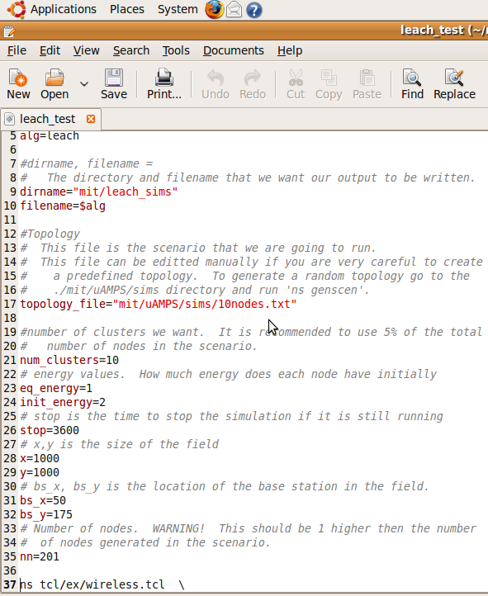
Lampiran 2 file Conditions.txt
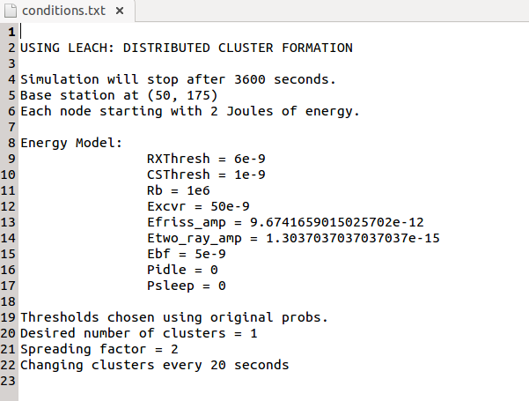

Lampiran 2 Lanjutan Ringkasan File Leach.alive pada sensor 200 node

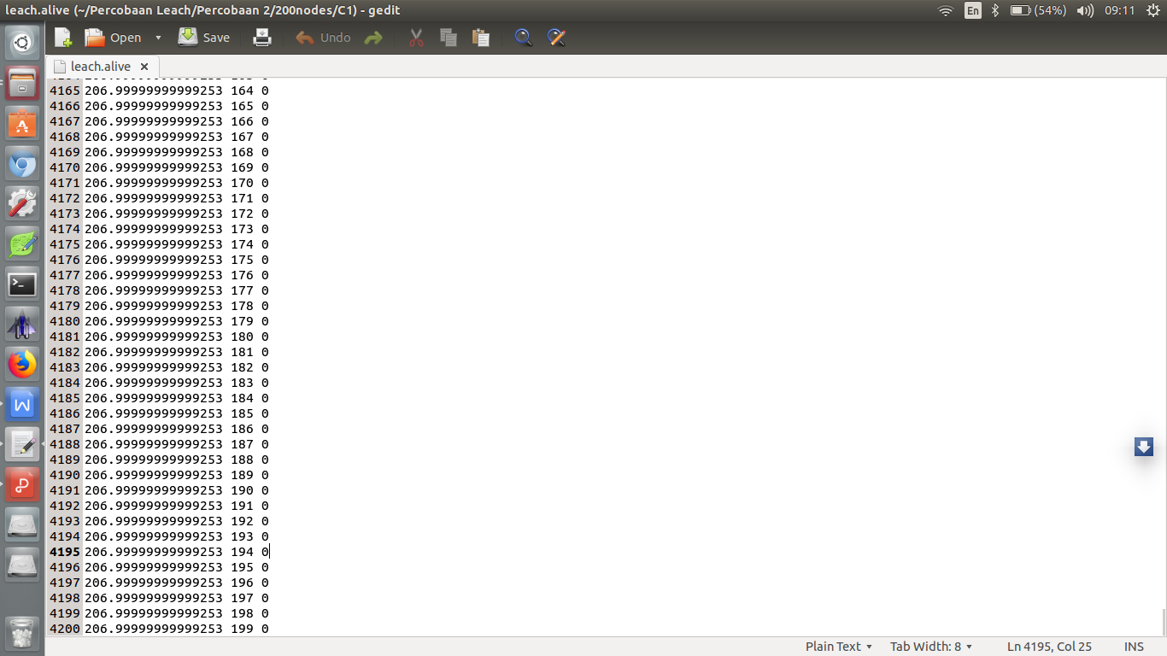

Lampiran 2 Lanjutan ringkasan file Leach.data

Lampiran 2 Lanjutan Ringkasan File Leace.energy

Lampiran 2 Lanjutan Ringkasan File Leach.err

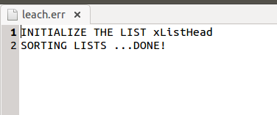

Lampiran 2 Lanjutan Ringkasan File Leach.Out
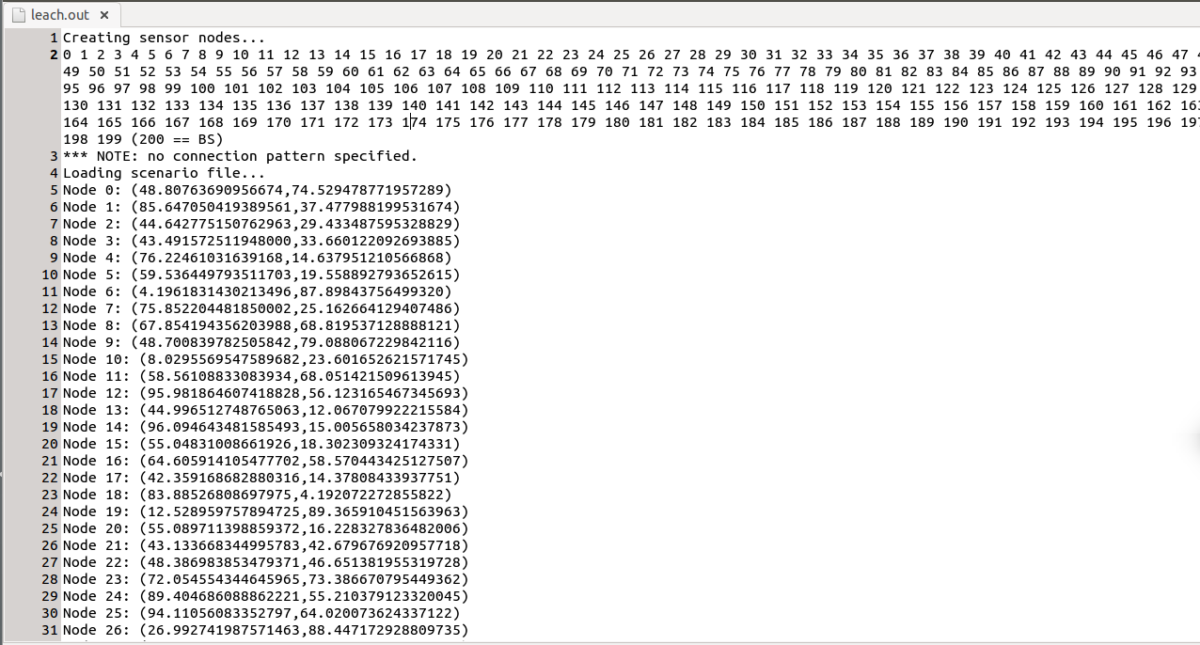

Lampiran 2 Lanjutan File TDMAschedule.txt
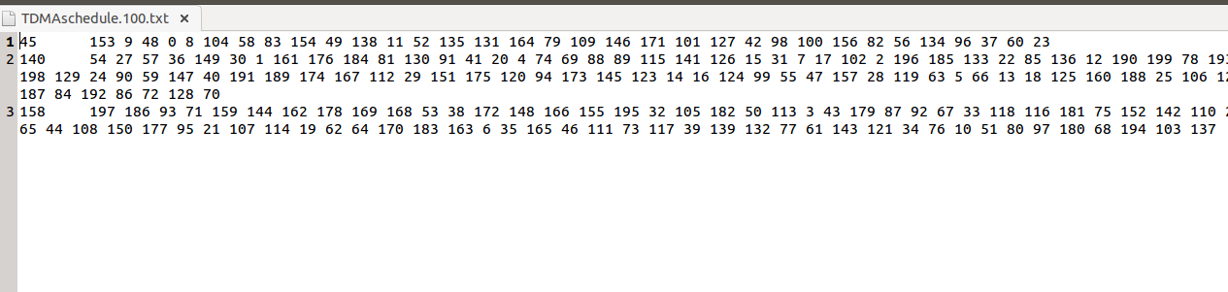
Lampiran 3 Snippet code untuk mengolah file leach.alive

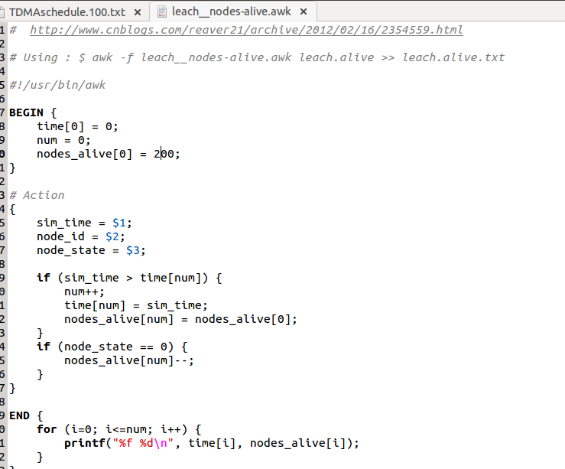

Lampiran 3 Snippet code untuk mengolah file leach.data

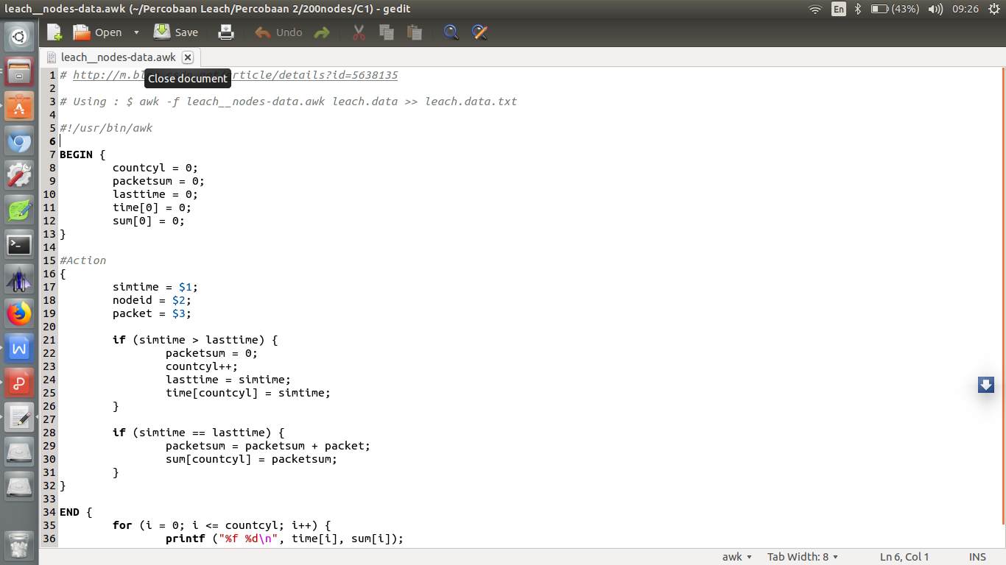

Lampiran 3 Lanjutan Snippet code untuk mengolah file leach.energy

